目录

第一章 绪论 1

1.1 选题背景及意义 1

1.1.1 选题背景 1

1.1.2 研究意义 3

1.2 国内外研究现状 4

1.2.1 国内外建筑生命碳排放研究 4

1.2.2 国内外建筑零碳路径研究 7

1.2.3 现存问题 9

1.3 研究内容 9

第二章 某市政综合体碳排放核算基础及物化拆除阶段碳排放计算 12

2.1 市政综合体项目概况 12

2.1.1 项目简介 12

2.1.2 功能分布 13

2.2 建筑碳排放核算基础 13

2.2.1 建筑活动清单获取 13

2.2.2 碳排放因子清单获取 15

2.3 市政综合体物化及拆除阶段碳排放量计算 16

2.3.1 物化阶段碳排放计算及分析 16

2.3.2 建筑拆除阶段碳排放及分析 18

2.4 小结 19

第三章 某市政综合体运营阶段碳排放计算及特点分析 20

3.1 市政综合体运营阶段碳排放 20

3.1.1 市政综合体模拟基准参数确定 20

3.1.2 能耗预测及碳排放计算模型的建立 21

3.1.3 运营阶段碳排放计算结果及分析 22

3.2 影响碳排放关键因素分析 24

3.3 小结 26

第四章 市政综合体减碳路径制定 27

4.1 总体思路 27

4.2 市政综合体减碳技术路径分析 28

4.2.1 建材生产的低碳化 28

4.2.2 提升建筑热工性能 31

4.2.3 HVAC设备节能 34

4.2.4 照明系统节能化 36

4.2.5 室内设备节能化改造 37

4.2.6 优化能源结构 40

4.2.7 开发低碳教育功能 44

4.3 技术路径综合分析及比较 46

4.3.1 减碳技术路径效果分析 46

4.3.2 减碳技术路径经济性分析 49

4.3.3 减碳路径政策支持分析 51

4.4 小结 53

第五章 结论与展望 54

5.1 论文总结 54

5.2 研究局限与展望 55

参考文献 56

附录A 碳排放因子相关数据 62

附录B 生命周期碳排放计算数据 70

# 绪论

## 选题背景及意义

### 选题背景

温室气体通常指大气中有能力吸收地面反射的长波辐射，并能产生重新辐射的气体。若温室气体大量聚集，地面产生的逆辐射将被温室气体吸收，从而使热量聚集在地球大气圈之内，导致全球性的气候变暖。根据政府间气候变化专门委员会（IPCC）在2007年发布的第四次正式公报，在1906年至2005年一个世纪的时间内，地表平均温度上升了0.74℃，创造了有气象记录以来的最高值[1]。全球气候变暖不仅导致各地极端气候频发，更带来了严重的生态失衡问题，动物种类减少、传染性疾病的蔓延等现象愈发严重，已经威胁到了人类自身生存前景。

作为全球气候变暖的重要成因，温室气体因其可量化性较好，排放来源相对清晰的特点，成为了缓解全球气候变暖的重要突破口[2]。根据《京都议定书》的内容，温室气体主要包括二氧化碳(CO2)、甲烷(CH4)、氧化亚氮(N2O)、氢氟碳化物(HFCs)、全氟化碳(PFCs)、六氟化硫（SF6）[3]。在所有规定的温室气体中，CO2的排放量占比最大，其在大气中的存续时间最长，因此研究中多将二氧化碳定为统一的度量气体，利用全球变暖潜值(GWP)将单位温室气体换算为产生相同全球变暖效应的一定数量的CO2。部分温室气体的100年GWP值如表2-1所示[1]。

表1-1 部分温室气体全球变暖潜值

|  |  |  |
| --- | --- | --- |
| 温室气体 | 化学式 | GWP值 |
| 二氧化碳 | CO2 | 1 |
| 甲烷 | CH4 | 25 |
| 六氟化硫 | SF6 | 22800 |
| 氢氟碳化物 | HFC 134a | 1430 |
| HFC 152a | 124 |
| HFC 245fa | 1030 |
| 氧化亚氮 | N2O | 298 |
| 全氟化碳 | C2F6 | 12200 |

作为人口最多的国家与世界上最大的发展中国家，我国面临的气候变化威胁和温室气体减排形势异常严峻。中国是目前世界上碳排放最多的国家，且其数量约为美国等发达国家和地区的2到3倍。在1990年到2015年的25年内，我国二氧化碳排放量上升了331%[6]。目前我国正处在产业结构调整的关键时期，虽然国家已经开展了大规模落后产能及高污染高耗能产业的淘汰工作，但目前相关产业的存量仍然可观，并且为了维持经济增长活力，未来较长一段时间内我国的能耗水平依旧会维持在较高水平。根据相关机构预测，若我国仍维持的高耗能状态以及当前的节能政策，到2045年左右才能实现碳排放到达峰值的目标，若按照现有2030年前“碳达峰”的目标，必须实现全行业的低能耗需求与高强度的节能减排政策[7]。

随着我国的城镇化水平快速提高，城乡人口的快速膨胀给建筑行业带来了巨大需求，城乡建筑用地面积大幅增长，2000年以来我国每年新竣工的民用建筑面积均保持在12亿平方米以上，2015年我国新增民用建筑面积27.55亿平方米，城镇人均住宅面积达到了34.48平方米，这一数字已经超过日本和部分欧洲发达国家[8]。建筑建设量的快速增长带来了数量巨大的能源消耗与二氧化碳排放。如图x所示，从时间的维度看随着时间推移建筑业的碳排放量总体呈现上升的趋势，并且在2018年建筑全生命周期碳排放量占能源消耗碳排放总量的52%[10]。具有非常大的节能减排潜力，建筑行业的严格减排措施势在必行。

全生命周期碳排放总量变化.emf

图x 2010-2018年我国建筑全生命周期碳排放总量

建筑的能耗和碳排放主要来自于建设与运行阶段。在建筑材料原料开采、现场施工、建筑运行维护直至建筑拆除的全生命周期中，建筑能耗中建设阶段与运行阶段的能耗占建筑总生命周期的10%与80%[11].从该角度看，建筑节能减排的措施应从建筑建材生产与日常运行维护入手，从源头上找到耗能与碳排放的最大来源并制定相关的节能减排技术路线。而城市综合体是当今现代化城市建设中的热点，在集中、高效、多功能的设计理念下，它将都市生活中的多种功能有机结合在一栋建筑中或某一建筑群中，实现了对土地资源的高效利用，这不仅从空间上为城市带来了新的生机，更推动了城市的下一步的更新换代[13]。截至2015年底，我国主要城市的综合体建筑存量面积达到了3.6亿平方米，而到了2016年底则达到了4.3亿平方米[14],在一年之内上升了19.4%，可见我国城市发展中对综合体建筑的需求之大。建筑综合体中，各种功能业态可以根据需求进行自由组合并统一安排在某一建筑或建筑群中，这种更加“个性化”的建筑形式意味着建筑结构更加庞大，配套空调机电设施更加复杂，能源消耗大 [15]。研究表明，当公共建筑规模超过2万平方米，且采用中央空调系统作为空气调节手段时，其单位建筑面积能耗是单栋、小面积建筑的3-8倍[16]。相较于一般小面积建筑的50-70kWh·a-1，我国的大型综合体建筑的单位面积能耗强度可以达到70-300 kWh·a-1这一数据已超过欧洲发达国家的综合体建筑的能耗强度，而且这一数据仍有非常明显的上升趋势。随着建筑技术水平的提高以及节能规范的执行，在一般民用住宅建筑能耗强度逐渐降低的大背景下，公共建筑的能耗水平仍然有显著增加，这不得不引起我们对公共建筑能耗的关注，尤其是正在兴起的城市综合体建筑。

### 研究意义

随着全球气候变化形式日趋严峻，节能减排已经成为建筑行业研究的重点课题。本次研究的对象是南京某社区市政综合体项目，目的在于对项目全生命周期碳排放进行核算，并针对性提出减碳技术路径。其研究意义如下：

1. 首次对市政综合体这种新兴的市政工程项目进行全生命周期碳排放评估，初步探索该类建筑的碳排放计算方法，并总结其碳排放特点，给该项目运营阶段的管理决策提供参考，并为后续同类型建筑的建设提供一定的借鉴。
2. 通过探索综合体建筑的碳排放计算方法，引导相关建筑项目在设计过程中主动采取节能减排措施，并引导建筑所有者以及运营者在日常管理中对建筑能耗及碳排放情况进行统计核算，增强碳排放管理的意识。
3. 在进行碳排放核算时充分考虑各种能源应用形式的减碳潜力，综合评估不同减碳策略下建筑的碳排放情况，力求给出不同技术在该项目应用情境下的减碳潜力，构建具体可行的减碳路径。
4. 有助于实现我国的“碳达峰，碳中和”远景目标，为低碳社会做基础性研究。

## 国内外研究现状

建筑行业与人们生活息息相关，建筑的数量以及质量关系到社会的稳定发展与人民的生活的幸福。但与此同时，作为典型的“资源密集型”产业，建筑行业及其配套产业不仅消耗大量的物质和能源，由其引发的碳排放等因素也严重影响着生态环境。为缓解由温室气体排放导致的全球变暖问题，世界各国对各行业的碳排放研究给予了极大的关注，而对于碳排放最重要来源之一的建筑行业更是目前研究的焦点。本部分旨在阐述国内外学者对基于生命周期评价的建筑碳排放计算方法的研究以及减碳策略制定案例，为后续工作做技术铺垫。

### 国内外建筑生命碳排放研究

生命周期评价的研究始于20世纪60年代末，1969年可口可乐公司为了调研不同饮料容器的资源消耗情况，邀请美国西部研究所（MRI）对包装材料从原料开采到废料流的全过程资源消耗以及排放负荷进行研究[17]。在20世纪90年代之前，全生命周期评估的研究一直停留在探索阶段，由于没有统一的规范标准，很难验证得到的数据是否正确，甚至对于同一项目不同团队得到的数据有很大差别[18]。20世纪90年代之后，全生命周期评价进入标准化阶段，环境化学和毒理学会(SETAC)最先召集专家就全生命周期评价的技术标准进行讨论，国际标准化组织(ISO)在此基础上制定了2部国际标准，ISO 14040（2006E）与ISO14044（2006E）[17]，其中规定的生命周期评价框架如图1-2所示。

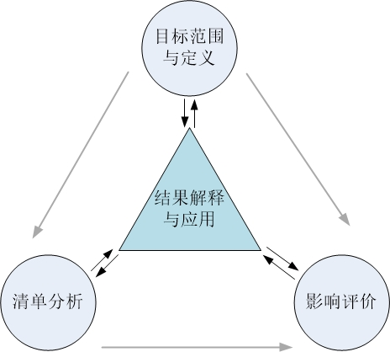

图2-1 生命周期评价框架

如大多数产品一般，建筑也存在着“原材料-制造生产-使用-报废回收”的生命周期，只不过建筑的生命周期较一般产品来说更长且各阶段之间的界限比较模糊，这给建筑碳排放全生命周期评价带来了不便。国外对建筑全生命周期评价阶段划分的研究工作开展较早，有关学者对生命周期的划分情况如表x所示。

表1-2 国外学者对生命周期阶段划分研究

|  |  |  |
| --- | --- | --- |
| 研究者 | 研究对象 | 生命周期阶段划分 |
| Ryberg等人[18] | 层压木材建筑、混凝土建筑、原木建筑及改造后的混凝土建筑。 | 建筑原材料、材料运输、建造、使用、拆除以及填埋焚烧5阶段 |
| Huberman等人[19] | 对以色列当地建筑 | 投产前阶段、运营阶段以及结束阶段 |
| Shabbir等人[20] | 印度尼西亚当地的存量建筑 | 隐含能源阶段和运营能源阶段 |
| Gerilla等人[21] | 日本的木质房屋与钢筋加强混凝土结构房屋 | 建造阶段、使用阶段、维护阶段、拆除阶段 |

国内关于建筑生命周期的理论研究起步较晚，大多数研究成果是基于国外已有的理论基础，但随着研究的深入科研人员结合我国国情和建筑特点也提出了一些独创性的观点，具有重要的参考意义。其研究情况如表x所示。

表1-3国内学者对生命周期阶段划分研究

|  |  |  |
| --- | --- | --- |
| 研究者 | 研究对象 | 生命周期阶段划分 |
| 彭渤[23] | 获得绿色建筑标识的民用住宅与公共建筑 | 建材生产、施工、使用以及拆毁 |
| 杨尚荣等人[24] | 装配式建筑 | 物化阶段、运营阶段及拆除阶段 |
| 李冰[25] | 碳排放理论模型 | 建筑设计阶段、建造阶段、运营阶段、拆除阶段 |

综上，虽然建筑全生命周期的阶段划分方法可能会因建筑类型等因素而略有差异，但是整体上的研究基础与方法一致，在考虑到使用数量、评估精准性以及计算复杂度后，将建筑全生命周期划分为物化阶段、运营阶段以及拆除阶段三个阶段较为合适。

进入到21世纪，国外对建筑整体能耗水平的全生命周期评价开始兴起，尤其是对于一些低能耗建筑示范项目，研究者希望了解各种新技术与新材料的应用可以给建筑的能耗及碳排放水平带来何种改善。Thormark[32]利用全生命周期评价方法对位于瑞典的一座低能耗建筑在50年的使用期的能耗情况进行预测分析，作者发现建筑从建材生产、施工等环节产生的隐含能源消耗约占建筑生命周期能耗的45%，若采用可回收的建筑材料，并在原建筑拆除后对建筑材料进行合理回收，则可节省35%-40%的隐含能源消耗。Hernandez等人[33]首先将全生命周期评价的思想引入示范建筑评估中，除了运行阶段的能耗之外，作者还将建筑材料的隐含碳排放纳入到考察范围内，以求更全面地评估建筑在全生命周期过程中的碳排放。Cellura等人[34]在对意大利一座净零能耗建筑进行能耗评估时扩展了欧洲浄零能耗建筑技术框架的内容，将生命周期能耗评价指标引入，分别统计了了运营阶段能耗、初级能源消耗以及全生命周期能源消耗，作者指出该建筑仅在考虑运营阶段能耗时可以实现净能源平衡，而在以初级能源以及全生命周期耗能为标准时与浄零能耗建筑的标准存在较大差距。

我国的建筑全生命周期碳排放评价领域的研究起步于2000年之后，虽然大多以国外的标准和方法为参考或理论基础，但研究方向有很明显的本土化倾向，符合我国建筑行业发展现状以及国情特点。目前的研究重点集中在碳排放因子的统计确定、不同尺度下的碳排放预测以及建筑节能减排政策的制定。

由于建筑全生命周期中涉及的材料及耗能活动众多，要保证碳排放数据的准确，就必须保证碳排放因子的全面与可靠，除此之外碳排放因子与社会发展水平、能源结构以及地理位置等因素息息相关，必须保持更新。因此碳排放因子的研究成为我国建筑碳排放测算的研究重点。俞海勇等人[42]基于全生命周期评价理论对预拌混凝土的碳排放因子进行评估，结果表明上海地区的混凝土碳排放因子在35.30kg/m-3至52.92kg/m-3，碳排放因子随水泥标号增大而上升。崔鹏[43]深入研究了建材、能源以及将通运输等部门的碳排放因子，并基于SQLite3.0数据库构建了建筑物生命周期碳排放因子库系统，并利用一座居住建筑工程项目的相关数据对碳排放因子库进行了验证性应用。赵建安等人[44]结合我国实际工业生产情况对当前干法熟料水泥生产线进行碳排放因子评估，作者指出以国际标准默许参数估计会导致碳排放因子偏高，实测值较IPCC公布的碳排放因子低10%-17%。勾明丽等人[45]基于排放因子法对某钢材生产企业的产品生产碳排放进行了评价，在进行副产品、产品外输以及废料回收等过程的碳排放抵扣前后的钢材碳排放因子分别为0.72tCO2/kg以及0.61tCO2/kg.

由于建筑类型众多，建筑承担的功能多种多样，导致在对特定建筑进行全生命周期碳排放核算时很难形成统一、可靠的预测模型，只能根据建筑特点进行针对性的分析。鞠颖[47]以位于上海市的某超高层办公建筑为研究对象，将建筑的多个形体因素作为切入点，进行了建筑全生命周期碳排放与建筑形体间的相关性研究。在不同结构的建筑方面，Su等人[48]率先对钢结构和混凝土结构的办公楼进行了前生命周期清单分析。发现钢结构建筑的材料单位面积能耗仅为混凝土建筑的24.8%,但在使用过程中混凝土建筑有着更低的运行能耗。

### 国内外建筑零碳路径研究

零碳建筑是继浄零能耗建筑后提出的新一种绿色建筑概念，其定义为在全生命周期中单体建筑或建筑群产生的净碳排放为零或为负，这一概念重点关注到了建筑物在生命周期中对自然环境的影响效果。为了实现建筑的零碳化，需要从建筑设计施工到建筑生命周期结束的全流程进行低碳化管理，制定切实可行的建筑零碳路径。国内学者对此方面研究较多。李岩岳等人[56]通过对一栋现有建筑与国内国外两栋绿色示范建筑进行了全生命周期碳排放对比分析，提出了适用于国内典型建筑的减碳策略，作者指出实现建筑的零碳排放要从加强建筑自身产能、采用被动式节能设计以及延长建筑物寿命等路径实现。邹一宁[57]对辽宁朝阳一大型综合体建筑进行了全生命周期碳排放评估，利用敏感性分析找出影响碳排放最大的10种因素，并指出空调系统采用蓄冷、大温差供冷以及动态调整供冷量可以实现碳排放有效降低。李欣[58]对哈尔滨地区的体育馆建筑进行了碳排放特点分析，作者指出建筑材料使用、结构形式、经营策略、地域气候以及建筑体量是影响体育馆建筑碳排放量的主要因素，并基于此给出了该类建筑的低碳化设计路径。杨晓静[59]对我国西部建筑地区的太阳能居住建筑进行了全生命周期碳排放评价，结果表明在太阳能适宜区太阳能采暖居住建筑相较于普通住宅建筑的运行阶段碳排放最高可降低49.2%，作者基于大量的案例研究，对太阳能采暖系统的布置进行优化，若对一普通建筑进行太阳能采暖设计，则其运行阶段碳排放可降低37%。胡洁[60]基于未来气候变化的视角对上海地区的办公建筑进行能耗模拟，并提出了26种节能技术的组合方案，并根据敏感性分析选定了适用于办公建筑的最佳节能方案。

在单一建筑能源应用技术的减碳潜力研究方面，郭馨等人[61]提出了地源热泵系统在建筑采暖应用中的碳减排基准值的计算方法，该方法可用于地源热泵的碳减排效果评估。李彬彬[62]对水蓄冷系统在酒店建筑应用带来的减碳效果进行评估，并利用CFD技术对蓄冷系统结构做出优化。Yao等人[63]对光伏光热一体化辅助下的热泵系统的减碳效果进行了评估，在上海地区的一座公共建筑应用该技术，其电力供应以及满足热水需求碳排放仅为传统供应方式的11.41%。Mao等人[64]研究了现浇注建筑与半预制建筑在建造阶段的碳排放量差异，并对位于深圳的两栋分别采用现浇柱与半预制方式建造的建筑进行案例研究，结果表明半预制方式建造的建筑单位面积碳排放量较传统现浇建筑低3.2%，二者差异并不明显，其原因可归结为案例中的装配式建筑预制率低，仅为10.5%且建造年份较早，建筑部件预制技术尚不成熟导致的。

国外研究学者多关注具体能源应用技术对建筑减排的贡献。Calvalho等人[65]对葡萄牙一座公共建筑在进行地源热泵供暖改造后的节能降碳效果进行了分析，相较于燃气锅炉，地软热泵采暖可以减少27%的触及能源消耗并减少39%的运行阶段碳排放。Rao等人[66]对光伏发电系统以及光伏光热（PVT）系统的碳减排效果进行了对比分析，若在屋顶安装PVT系统，在25年的使用期内每平方米设备较单一的光伏发电设备可减少碳排放156-175kg. Padovani等人[67]对美国建筑的电力化取暖减碳路径进行了技术经济分析，结果表明在短期内使用电力化取暖并配合光伏发电技术应用可实现50%的温室气体减排，从长远发展看最多可实现90%的减排效果。Caro等人[68]对西班牙一栋历史建筑进行了综合减碳方案研究，作者及其团队从节能、舒适性以及建筑保护的角度提出从建筑围护结构的升级、适度引入可再生能源以及使用空气源热泵进行减碳的整体策略。Mushtaha等人[69]基于被动式建筑设计理念对研究对象建筑从遮阳设施、自然通风系统以及隔热性能三方面提出了节能减碳路线，分析表明在该路线下建筑能耗可降低57%. 这一路径尤其适合于资源有限的城市。

### 现存问题

通过上述对国内外建筑全生命周期碳排放研究的整理综述，发现国内外学者对于建筑生命周期碳排放的研究已相对完整，但考虑到实际工程应用，仍有以下欠缺：

1. 建筑全生命周期各种活动的碳排放因子数据尚不完善。目前我国国家标准提供的建筑材料及能源碳排放因子数据覆盖范围非常有限，不足以满足各种建筑碳排放计算需求。而现有的案例研究大多采用其他学者的研究数据甚至国外机构发布的数据，对于碳排放因子极强的时效性以及地域性特点，上述数据来源无法及时更新并且计算来源单一，可能无法满足精确碳排放计算的要求。
2. 缺乏大型综合体建筑的碳排放研究。在我国，大型的城市综合体建筑因其高效的空间利用能力以及方便快捷的使用体验，得到了越来越多的关注，城市综合体项目数量大量增长。与此同时，城市综合体的高能耗等特点也愈发突出，为了有针对性地制定切实可行的节能减排策略，就必须对此类建筑的能耗以及碳排放量进行准确计算，但目前国内的碳排放案例研究多针对的是功能单一的单体建筑，对于多重功能混合的建筑或建筑群进行碳排放测算很少涉及，需要引起研究者的重视。
3. 缺乏有针对性与系统性的建筑“零碳”路径研究。目前建筑减碳策略研究多限于某种能源应用技术的减碳效应分析或者建筑的运行阶段的节能措施的制定，而在生命周期评估的框架下，减碳不单纯限于节能这一方面，其还可以延伸至建筑能源结构调整乃至低碳行为习惯教育等方面，其牵涉的方面更多，需要做出的规划亦更加长远。但国际国内学者对此方面的研究鲜有涉及，需要引起关注。

## 研究内容

本研究将以公共建筑的全生命周期碳排放核算方法为导向，将从3个方面展开研究：

1. 对建筑全生命周期碳排放评价的基础理论调研，包括建筑全生命周期评价理论、建筑相关活动碳排放因子的搜集与整理、工程清单数据获取等方面。
2. 构建南京某社区市政综合体模型，利用计算机模拟技术对建筑运营阶段能耗进行预测。
3. 根据归纳得到的建筑碳排放特点，结合可以应用的减碳技术，针对该市政综合体项目给出切实可行的减碳路径分析。

在研究方法方面，本文主要使用的研究方法有如下三种：

1. 文献调研法

本研究将在前期进行大量文献调研，通过阅读文献了解相关领域的研究进展，发现目前研究中使用的成熟技术与方法，并找出目前存在的不足，经过整理分析确定本研究的研究方法与技术路径，并合理利用前人的研究方法与成果。

1. 模拟法

由于本研究的研究对象仍处在设计规划阶段，因此无法获得详细具体的运营阶段能耗数据，因此需要借助计算机建立与模拟对象相似的能耗模型，并通过在不同环境条件下对模型的分析间接获得研究对象的能耗数据。

1. 定量分析法

借助对国际路市政综合体碳排放量的计算，可以得到其精确的量化结果，从而归纳出研究对象准确的变化规律，并根据得到的能耗模型研究各种节能技术的节能潜力，以此为依据提出系统减碳路径。

本研究所采用的技术路线如图1-2所示。

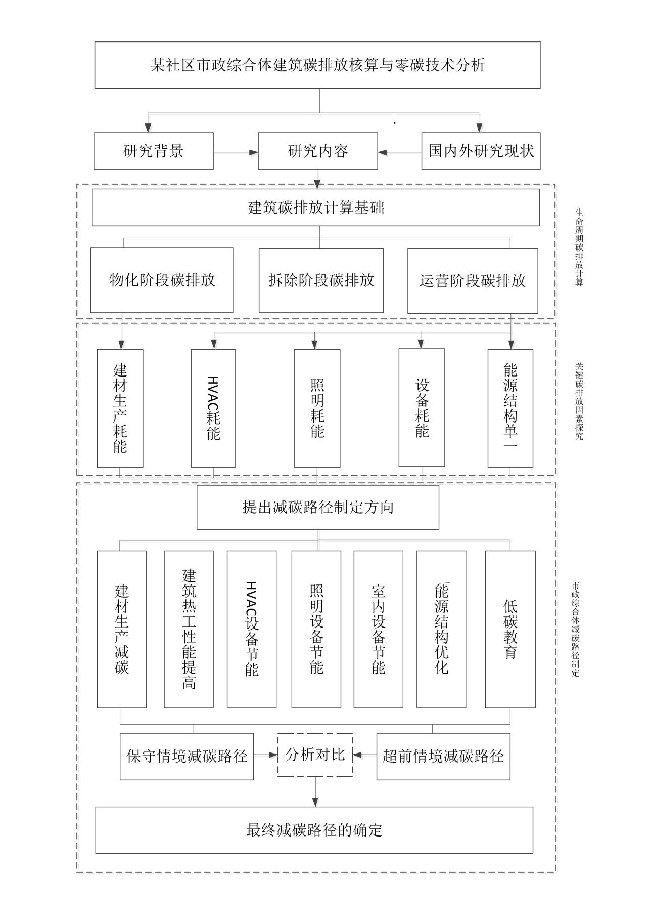

图1-2 研究技术路线

# 某市政综合体基准能耗情况分析

运营阶段碳排放是建筑生命周期碳排放最主要的组成部分，此部分碳排放由建筑运行时的能源消耗引起，因此获得市政综合体能耗数据是进行生命周期碳排放的关键。本章利用Design Builder软件建立了市政综合体的基准能耗模型，利用该模型对其运营阶段的能耗情况进行模拟，并对能耗特征进行分析，为后续生命周期碳排放计算及减碳路径的探究奠定基础。

## 市政综合体项目概况

### 项目简介

本文研究的对象是一位于江苏省南京市的市政综合体建筑，目前正处于设计规划阶段，其项目规划图如图3-1所示。该项目总用地面积为28468.12m2，地上建筑面积65189m2，地下建筑面积31874 m2。地上部分共有4栋独立建筑组成，承担了医疗、养老、消防、社区服务、办公、商业、教育等市政功能。地下部分共两层，主要用于停车以及建筑设备布置，建筑结构为混凝土框架结构。

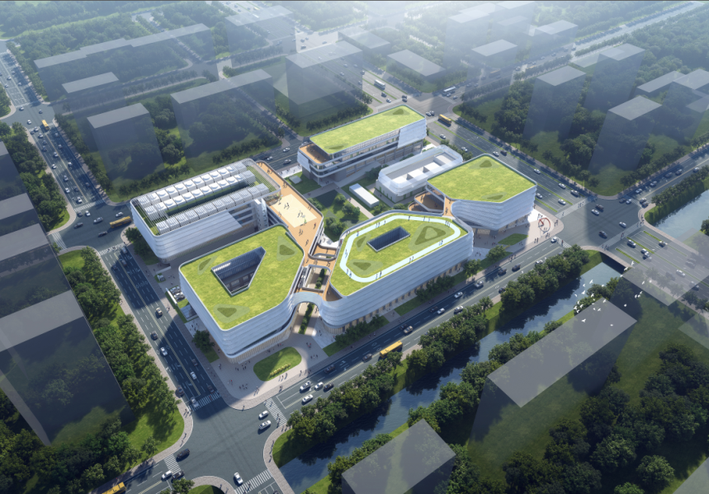

图2-1 市政综合体规划效果图

### 功能分布

市政综合体的建设宗旨是将各种市政服务设施集中于某一建筑，作为区域功能中心满足日常各种市政服务需求，从而降低该区域内居民的生活成本，方便广大居民。该市政综合体各功能面积比例如图3-2所示。

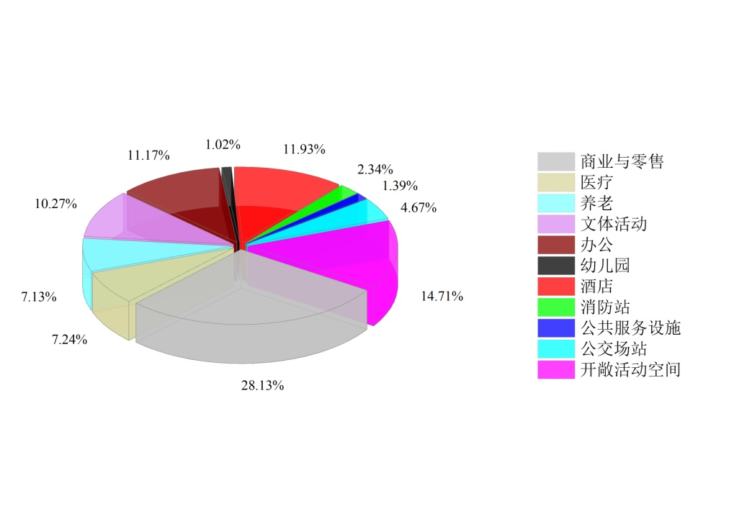

图2-2 市政综合体各功能建筑面积占比

经分析，市政综合体室内部分商业与零售功能所占面积最多，超过总建筑面积的四分之一，其次为酒店与办公功能，均超过总建筑面积的10%，但总体上看，市政综合体的功能多样且分布较为均衡，因此在能耗分析时应注意不同功能区域之间存在的差异。

## 市政综合体运营阶段能耗模拟

### 能耗模拟方法

建筑运营阶段能耗与建筑本身的热工参数、空调系统、室内设备以及人员活动等因素息息相关。由于市政综合体还未投入使用，故无法通过运行能耗清单获得建筑真实运行状态下的能耗数据。为了估算运营阶段的碳排放数据，本文采用建筑模拟技术，使用计算机软件建立市政综合体环境与能耗模型，并利用该模型计算分析得到建筑运营阶段的能耗数据。

随着计算机技术的发展，越来越多的建筑能耗模拟软件进入人们视野。目前，常用的建筑能耗模拟软件可分为两类，一类为空调、照明等局部系统的能耗模拟软件，其用于对建筑运行过程中某一类别的设备或活动进行详细能耗模拟。第二类为综合性模拟软件，用于对建筑全功能下的能耗情况进行综合评估。在对市政综合体进行能耗模拟时，需要尽可能全面了解其各类分项能耗，以保证碳排放计算的准确性，因此需要选用第二类软件。根据文献，此类软件已经被广泛使用，其代表软件如表x所示[56]。

表x 主流综合能耗模拟软件简介

|  |  |  |
| --- | --- | --- |
| 软件名称 | 软件优点 | 软件缺点 |
| Energy Plus | * 功能完善，运行稳定 * 结果准确度高 * 软件开源，扩展性强 | * 操作界面不友好 * 专业性过强 |
| DeST | * 对中国本土建筑适应性好 * 功能完善计算结果准确 | * 操作复杂，不易使用 |
| DOE-2 | * 建模功能强大，可对复杂结构进行建模 | * 计算准确度不高 * 操作繁琐 |
| Design Builder | * 操作界面友好，集成度高 * 设备资料库较为全面 * 采用Energy Plus内核，计算准确度高 | * 模拟结果不够详细，不宜作为专业设计人员工具 |

上述软件中Energy Plus与Design Builder应用较为广泛，但Energy Plus作为计算组件并不具有良好的图形操作界面，其使用过程中的操作性以及结果的可视性较差，因此不适合日常工程设计使用[76]。基于此，本文采用基于Energy Plus计算组件二次开发的能耗模拟软件Design Builder对市政综合体运营阶段能耗情况进行模拟。Design Builder完整保留了Energy Plus的功能，并加入了3D建模以及友好的图形界面，十分适合工程使用。

### 市政综合体建筑能耗模拟基准参数

建筑运营阶段碳排放在对市政综合体进行建模时，需要指定其各建筑构件的热工性能及建筑设备的相关参数。但现阶段的设计资料未给出具体数据，考虑到后期需要根据模拟结果制定市政综合体减碳技术路径，需要根据当前的技术标准要求以及当前项目所在地区同类型建筑所采用的普遍参数建立市政综合体的基准能耗模型。目前我国的建筑节能标准体系分为强制性标准与非强制性标准，前者对所有的新建建筑提出了节能设计参数的下限值，目前最新的国家标准为GB55015-2021《建筑节能与可再生能源利用通用规范》，而后者对需要参与节能等级认证的建筑做出节能指标的具体规定，代表性的规定有GB/T 50378-2019《绿色建筑评价标准》与GB/T 51350-2019《近零能耗建筑技术标准》。

至于具体采用何种标准，则需要根据项目所在地的建筑平均技术标准进行确定。根据《江苏省“十四五”绿色建筑高质量发展规划》（下文简称《规划》），截至“十三五”末，江苏省城镇新建建筑得到绿色建筑标识的比例达到了98%，较“十三五”初提高了45%，并且申请绿色建筑标识的建筑中达到绿色建筑二星级及以上的建筑总面积占绿色建筑总建筑面积的83.8%。《规划》要求在“十四五”期间新建建筑必须满足绿色建筑标准，并大力推动超低能耗建筑建设。由此可见，当前绿色建筑已成为建筑的必然建设方向。基于此，将市政综合体的基准定为绿色建筑基本级，其他未明确说明的参数根据强制性标准《建筑节能与可再生能源利用通用规范》及其他相关标准选取。若市政综合体设计文件有相关规定，设则按市政综合体设计规划参数执行，其值如表3-10所示。

表3-1 市政综合体基准热工及设备参数

|  |  |  |
| --- | --- | --- |
|  | 基准参数 | 参考标准 |
| 屋面 | K=0.48 | 《建筑节能与可再生能源利用通用规范》 |
| 外墙 | K=0.60 | 《建筑节能与可再生能源利用通用规范》 |
| 外窗和玻璃幕墙 | K=2.10 得热系数(*SHGC*) 0.45（0.5≤窗墙比≤0.6） | 《建筑节能与可再生能源利用通用规范》 |
| 屋顶透明部分 | K=2.20；得热系数(SHGC) 0.3 | 《建筑节能与可再生能源利用通用规范》 |
| 冷热源形式 | 污水源热泵 | 市政综合体设计规划 |
| 冷热源设备COP | 夏季制冷5.23 | 《建筑节能与可再生能源利用通用规范》与《水（地）源热泵机组》 |
| 冬季制热COP 4.4 |
| 热水加热热泵COP | 4.4 |  |
| 空调室内室内设计参数 | 根据区域功能不同按标准选取 | 《民用建筑供暖通风与空气调节设计规范》 |
| 照明标准 | 根据区域功能不同按标准选取 | 《建筑照明设计标准》 |
| 室内热水需求量 | 根据区域功能不同按标准选取 | 《建筑给排水设计标准》 |

### 市政综合体运营阶段能耗模拟

计算机模拟的过程依次可分为建筑3D模型的建立、围护结构参数设定、功能分区划分、空调照明等内部设备参数设定、气象参数输入及最终模拟并得出模拟报表。利用Design Builder建立的市政综合体模型如图3-6所示。空调系统选取“风机盘管+独立新风系统”的模式，热泵系统同时承担生活热水的加热。详细的建模参数及建模过程不再赘述。在模拟时不考虑光伏等现场能源产生以及外界可再生能源接入，对于建筑中的厨房等烹饪区域，其灶具统一以天然气为燃料，耗能量使用Design Builder给出的中国区域默认值。

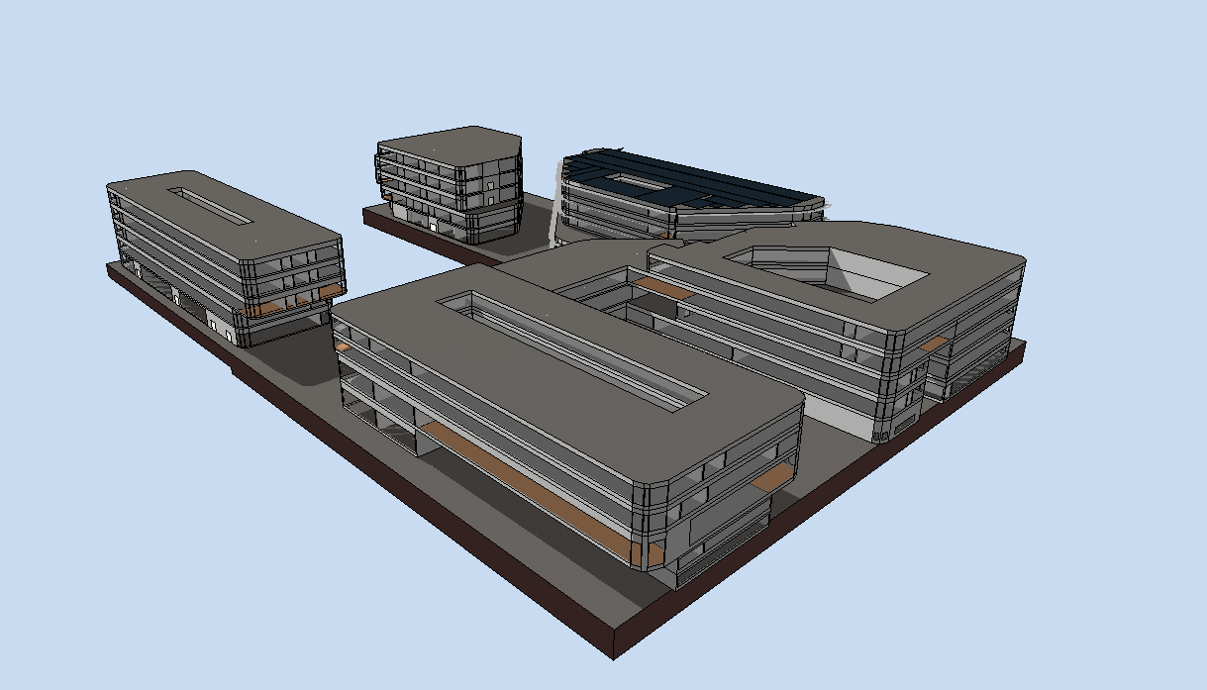

图3-1 Design Builder市政综合体模型轴测图

根据模拟结果，市政综合体的能源消耗情况如表x所示。结果表明通过电网获取的电能是市政综合体最主要的能量利用形式，从提供能量的角度看电能的占比超过了99%。

表x 市政综合体不同能源类型消耗情况

|  |  |  |
| --- | --- | --- |
| 能源类型 | 年能源消耗量 | 提供能量(MWh) |
| 电力 | 6624.50MWh | 6624.50 |
| 天然气 | 41.11m3 | 8.89 |

市政综合体的电能分项消耗清单如表x所示。可以发现，空调系统电能消耗量在所有分项中最高，市政综合体最主要的能耗来源，其次为照明系统与弱电系统的能耗，其中弱电系统能耗指市政综合体中的办公设备、一般电器等日常工作耗电。热水系统为建筑内酒店、养老设施等提供全年热水供应，能耗位居第四。值得注意的是，市政综合体共设置直梯17部，扶梯4部，其设置量并不大，但却消耗了大量电能，这是由于其工作性质特殊，需要长时间不间断运行导致的。物业系统及给排水系统的耗电量较小，不再详细分析。

表x 市政综合体分项耗电量清单

|  |  |
| --- | --- |
| 耗电系统 | 年耗电量(MWh) |
| 空调系统 | 1923.24 |
| 照明系统 | 1495.86 |
| 弱电系统 | 1453.38 |
| 热水系统 | 854.77 |
| 电梯系统 | 475.56 |
| 物业系统 | 287.52 |
| 给排水系统 | 134.17 |

耗电量分布.emf

图x 市政综合体分项耗电量情况

### 市政综合体各功能业态能耗特征分析

根据规划，市政综合体中共有9种市政功能业态，各个区域由于承担的功能不同，其消耗的能量多寡必然存在着不同。但由于各功能区域的面积不同，运营时间也不尽相同，所以单纯从总量的角度分析各区域的能耗情况并不合理，在此以单位建筑面积年平均能耗作为考察指标。各功能区域的能耗指标情况如图3-2所示。根据计算所得到的数据，养老院、消防站、商业零售与文体活动四类功能业态的单位面积能耗较大，均超过了100 kWh/（a·m2），从其功能的角度分析，养老与消防站此两项功能区域都包含住宿、办公、餐饮、活动等设施，且具有日常使用的设备，耗电项目多而全面，因此导致了较高能耗。商业零售及文体活动两类功能业态中虽然没有包含过多种类的设施，但其某一分项系统的规格或使用量相较于其他业态更高，也会导致较高的能耗，比如商业与零售系统中的照明设施与空调系统能耗、文体活动部分的热水能耗以及空调系统能耗都显著高于其他功能区域。

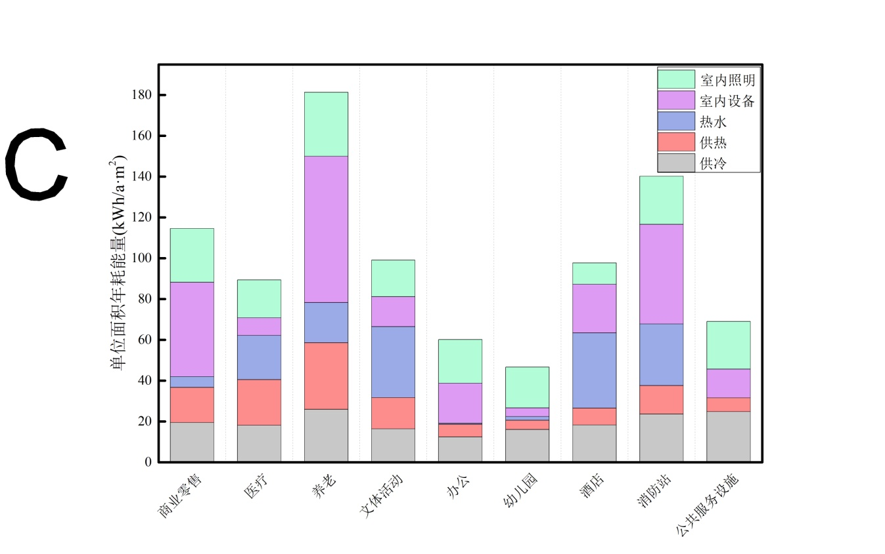

图3-2 各功能区域能耗分布情况

## 小结

本章首先对研究对象——某市政综合体的概况做了介绍，之后为模拟市政综合体能耗情况，对当前的能耗模拟软件进行对比分析，最终选定Design Builder作为能耗模拟软件。在建立市政综合体能耗模型前，首先根据目前江苏地区的建筑技术情况以及相关国家标准确定了市政综合体基准建筑参数，根据此参数建立了市政综合体基准能耗模型，并进行能耗模拟。模拟结果表明电能是市政综合体运营阶段最主要的能源消耗形式。而在电力消耗中，空调系统占比最大，是市政综合体最主要的耗能来源，而照明系统能耗与弱电系统能耗紧随其后，位居二、三位。最后对市政综合体中9种业态的单位面积耗能进行分析，并指出各业态的能耗特点，为下一步市政综合体全生命周期碳排放核算做好准备。

# 某市政综合体全生命周期碳排放计算

第二章已经对市政综合体的基本情况进行说明并对运营阶段的碳排放情况及特点进行了探究。本章将在此基础上对市政综合体生命周期碳排放情况进行计算，分析碳排放特点，为减碳路径的制定提供参考。

## 某市政综合体全生命周期碳排放计算理论基础

### 评价目标及计算边界

建筑作为一种特殊的工业产品，有着生命周期漫长以及耗能活动多样的特点，这也意味着建筑生命周期的碳排放量大且来源复杂，1.1节内容已经明确了建筑业碳排放基本情况与实施减碳措施的必要性。基于此，本评价的目的在于对市政综合体建筑基准情况下全生命周期碳排放进行核算，寻找碳排放特征并提出相应的减碳技术路径，为市政综合体实现“零碳”目标提供参考。

在明确评价目标之后，需要对市政综合体生命周期碳排放评价的计算边界范围进行界定。根据全生命周期评价的定义，需要考察其由“摇篮”至“墓地”的全过程活动碳排放。对于建筑漫长的生命周期，应划分为不同阶段进行评价，生命周期阶段划分的研究已在1.2.2节进行汇总，在此不再赘述。考虑到准确性与计算简便性，本研究将市政综合体生命周期划分为建材生产、建筑施工、建筑运营以及建筑拆除四阶段。其边界范围可定义为由建筑原材料开采至建筑拆除及材料回收处理的全过程，如图3-1所示。

边界定义划分.emf

图3-1 市政综合体生命周期碳排放核算系统边界

### 生命周期碳排放计算方法

在建筑碳排放计算方法方面，目前主要分为三种方法，其简介与特点如表3-1所示[35]。

表3-1 建筑碳排放计算分析方法汇总

|  |  |  |
| --- | --- | --- |
| 计算方法 | 简介 | 特点 |
| 基于过程计算法 | 将生命周期拆分成若干子过程，根据各子过程活动量清单计算碳排放量 | * 应用最为广泛 * 分项碳排放可量化性好 * 活动量清单收集困难 |
| 投入-产出计算法 | 基于国家或区域经济系统中的相互依赖关系，将货币价值转换为以经济负债表为基础的环境影响指标 | * 适用于大空间尺度上的碳排放核算 * 反映经济活动水平与碳排放间关系 * 碳排放来源不明确难以提出针对性技术减碳路径 |
| 混合计算法 | 结合了基于过程分析法与输入-输出分析法的计算方法 | * 过程划分较投入-产出法更加细致，碳排放来源更加明确 * 计算复杂、核算周期长 |

对于市政综合体来说，从空间尺度上看规模不大，且正处于规划设计阶段，无法获得相关的经济负债表等数据，另外需要考虑到本研究的目的在于探究市政综合体的减碳路径，需要明确建筑生命周期各阶段的分项活动碳排放特征，因此不宜使用投入-产出计算法，同时考虑到计算的简便性与可操作性，最终确定使用基于过程计算方法。

## 建筑碳排放计算相关清单获取

### 建筑活动清单获取

采用基于过程的计算方法重点在于获取生命周期各阶段的活动量清单，市政综合体全生命周期过程划分已在上一节内容中进行讨论，本部分内容主要介绍各阶段活动清单的获取方式。

* 1. 建材生产阶段清单获取

建筑材料生产阶段需要获取各类建材的使用情况，由于无法获得详细的工程预算清单，施工材料用量只能通过已建成同类型建筑的建材使用情况进行估算。在搜索筛选数据时选择竣工时间较近、功能类似、结构相同的项目。基于此共筛选出6个工程项目[][][]。并以仓玉洁[75]整理汇总的29栋综合体建筑建材使用情况作为基准对估算数据进行合理性评估。获取上述工程项目的建材用量后计算单位建筑面积下各种材料的使用量，并根据各工程的建筑面积进行加权平均后得到综合体建筑单位面积各材料使用量的预测值。材料使用量清单见附表B-1。

* 1. 建筑施工阶段清单获取

建筑施工阶段包括了建材运输以及现场施工两个过程。在建筑材料运输阶，段根据GB51366-2019 《建筑碳排放计算标准》混凝土的默认运输距离取40km，其他建材的默认运输距离取500km。根据南京地区的实际地理位置，运输方式选用公路运输与铁路运输，混凝土取载重18t重型柴油货车进行运输，其余建材选用电力机车进行运输。

对于建筑施工阶段活动，其需要获取的单是施工过程中所使用的机械台班数量清单。此处根据GB 50845-2013《房屋建筑与装饰工程量计算规范》对市政综合体施工阶段使用机械台班数及能源消耗情况进行估算。按照工程特点将该过程分为土石方工程、独立基础工程、砌体工程、混凝土工程、主体结构钢筋工程以及垂直运输工程。

* 1. 运营阶段活动清单获取

运营阶段碳排放计算所需要获取的是建筑运营阶段各活动的能耗情况，由于市政综合体尚未投入使用，本文利用Design Builder软件对市政综合体进行了能耗情况模拟，获得运营阶段能耗清单，其方法与结果已在第二章进行阐述。

1. 拆除阶段活动清单

拆除阶段的活动与物化阶段中的施工过程活动类似，包括了施工机械台班以及废料运输两部分，但目前关于拆除阶段的施工量研究较少，数据很难统计，通常根据施工阶段碳排放量的一定比例作为拆除阶段碳排放量。

### 碳排放因子清单获取

碳排放因子是衡量单位活动量产生碳排放量的量化指标，这要求碳排放因子的计算必须将任何可能产生碳排放的因素纳入考虑范围并采用正确的计算方法量化其碳排放量，这就要求在选用碳排放因子时尽量采用权威或经过认证的信息源。

目前我国尚未建立完整全面且及时更新的碳排放因子库，相关标准中只有GB/T51366-2019 《建筑碳排放计算标准》给出了部分建筑活动的碳排放因子，但数据量较少，不足以满足全生命周期碳排放计算的需求，而且部分数据过于陈旧，不适于继续使用，因此需要参考其他文献资料获取碳排放因子。在本研究中碳排放因子获取的来源按照优先级排序可分为以下几类：

* 相关国家标准及经过认证的数据库；
* 近期公布的统计报表及权威机构研究报告；
* 权威期刊上发布的相关研究文献。

在选择时首先考虑数据的权威性，优先选择国家相关机构或国内标准化组织发布的数据，尤其是《建筑碳排放计算标准》给出的相关数据；其次，随着科技水平以及能源结构的调整，各种活动的碳排放因子会发生变化，因此在保证权威性的前提下选择较新的数据。

核算建筑生命周期碳排放所需的碳排放因子主要有四类：能源类碳排放因子、建筑材料类碳排放因子、运输工具碳排放因子以及施工机械台班碳排放因子。其选取方法及典型数值如下。

* 1. 能源类碳排放因子

建筑生命周期中使用的能源主要包括化石能源与电能两部分。但对于化石燃料，主要存在于在建材生产、材料运输、施工建造等过程中。本文中的化石燃料数据来自于《建筑碳排放标准》，其数据见附表A-1所示。

电力作为一种二次能源主要被消耗于建筑运营阶段。我国地域辽阔，地区的资源禀赋不同，导致电力组成亦不尽相同，具有较强的区域性特点，需要按照各地区电网的实际情况计算碳排放因子。此外受政策、技术升级以及能源价格等因素的影响，各种发电形式所占的比例也会随时间发生变化，因此需要及时更新数据。《建筑碳排放标准》给出了2012年区域电网的平均碳排放因子，其距今时间较为久远，已不适用于本项目的碳排放计算。在此采用生态环境部公布的用于碳减排项目核算的2019年度各区域电网的碳排放因子作为本项目电力碳排放的计算依据。其数据如表x所示。

表x 2019年碳减排项目中国区域电网碳排放因子[71]

|  |  |  |  |
| --- | --- | --- | --- |
| 电网名称 | 电量边际排放因子  *EF*OM(tCO2/MWh) | 容量边际排放因子  *EF*BM(tCO2/MWh) | 平均碳排放因子  *EF*(tCO2/MWh) |
| 华北区域电网 | 0.9419 | 0.4819 | 0.71190 |
| 东北区域电网 | 1.0826 | 0.2399 | 0.66125 |
| 华东区域电网 | 0.7921 | 0.387 | 0.58955 |
| 华中区域电网 | 0.8587 | 0.2854 | 0.57205 |
| 西北区域电网 | 0.8922 | 0.4407 | 0.66645 |
| 南方电网 | 0.8042 | 0.2135 | 0.50885 |

该文件中仅给出了电量边际碳排放因子与容量边际碳排放因子，其中电量边际碳排放因子（OM）是根据区域内电力系统中所有上网发电的电力设施的净发电量、消耗燃料类型以及燃料消耗量得出的单位发电量碳排放因子；而容量边际碳排放因子（BM）是指计算电力系统中应用新技术机组的碳排放因子以装机容量为权重加权平均之后得到的平均碳排放因子，其代表了当前最优效率下的电力碳排放因子。根据文献[72]，在进行减碳项目审计时一般取电量边际排放因子与容量边际排放因子的平均值作为区域电网的平均碳排放因子，其式如下：

(2-6)

对于市政综合体，其位于江苏省南京市，属于华东区域电网的供能范围，因此在计算相关耗电活动的碳排放时，取碳排放因子数值0.58955 tCO2/MWh。

* 1. 建材类碳排放因子

建筑材料的碳排放主要来自于原料开采、工厂加工过程中的机械耗能以及化学反应带来的直接碳排放。建筑常用的建筑材料有钢材、混凝土、水泥砂浆、砌块、砖、涂料等十余种，其中各类材料下还可根据规格及性能细分，本研究中仅计算用量较大的建筑材料。该部分建筑材料碳排放因子主要选取自《建筑碳排放标准》，其余标准中未给出建材的碳排放因子经查询年份相近的文献后给出。部分典型建材的碳排放因子如表x所示，完整数据见附表A-2所示。

表x 典型建筑材料碳排放因子

|  |  |  |  |
| --- | --- | --- | --- |
| 材料类别 | 单位 | 密度  (kg/m3)[73] | 碳排放因子(tCO2/单位) [74] |
| C30混凝土 | m3 | 2250 | 0.295 |
| C40混凝土 | m3 | 2320 | 0.391 |
| C50混凝土 | m3 | 2400 | 0.385 |
| 热轧碳钢钢筋 | t | - | 2.340 |
| 大型钢材 | t |  | 2.365 |
| 1:1水泥砂浆 | m3 | 2000 | 0.73 |

* 1. 运输工具碳排放因子

考虑到建筑材料需求量多，体积大，目前我国国内的建筑材料运输多采用公路运输、铁路运输与水路运输三种途径。此阶段的碳排放主要来自交通工具在运输时消耗的燃料。相同的运输方式下不同的规格的交通工具的碳排放因子存在差异，如铁路运输中可使用内燃机车与电力机车，两者消耗不同的能源，因此碳排放因子也有较大差异。需注意的是运输工具的碳排放因子是在单位距离与载重下计算得到的，在选用运输工具时要视情况合理选择合适的运输方式与运输工具。运输工具碳排放因子选自《建筑碳排放标准》，其数据见附表A-3。

* 1. 施工机械台班碳排放因子

施工机械的碳排放主要来自于工作时消耗的能源，由于建筑施工工序繁多、周期长，故所需的机械种类数量庞大，且消耗的能源类型多样，包含汽油、柴油、电力等常见能源形式。本研究依据《建筑碳排放标准》所给出的单位机械台班能源消耗量，根据上文给出的各能源碳排放因子可计算出各类施工机械单位台班碳排放因子，其数据见附表A-4。

## 市政综合体生命周期碳排放计算

上述小节对生命周期碳排放核算的理论基础进行了构建，本节将再此基础上对市政综合体生命周期各阶段碳排放计算模型进行构建，并根据模型计算各阶段碳排放量。

### 建材生产阶段碳排放计算

建筑材料生产阶段包括建筑原材料开采、原材料运输以及在工厂加工制作过程中所产生的碳排放。由于涉及的过程复杂，不便于对建筑材料生产的全过程碳排放进行核算，因此计算时采用等效的碳排放因子表征单位建筑材料生产过程中产生的碳排放，其计算模型如下式：

（2-1）

式中：——材料生产阶段产生的碳排放（tCO2）

——第i种建筑材料的使用量（t,m3）

——第i种材料的碳排放因子（tCO2/单位）

根据计算结果，市政综合体建材生产阶段共产生碳排放31890.21 tCO2。各大类建筑材料的碳排放情况如表x所示，详细的各材料碳排放情况见附录B-1。

表x 主要类型材料生产碳排放量

|  |  |
| --- | --- |
| 建材大类 | 碳排放量(tCO2) |
| 钢材 | 15943.73 |
| 混凝土 | 12200.31 |
| 水泥砂浆 | 1661.69 |
| 砖与砌块 | 1912.29 |
| 其他 | 172.18 |
| 合计 | 31890.21 |

### 建筑建造阶段碳排放计算

施工建造阶段内的碳排放包含建筑材料由生产地运送至施工现场时运输工具消耗燃料产生、施工现场机械运行时消耗能源产生的碳排放等。从实际角度出发，施工建造阶段有大量的施工人员参与，理应将人员活动及由之引起的附加活动碳排放纳入计算范围，但此部分活动十分不规律，难以准确预测，且无法明确界定其是否与建筑建造活动有关，因此在计算时不考虑此部分碳排放。综上，提出下列计算模型：

（2-2）

式中：——材料生产阶段产生的碳排放（tCO2）

——施工阶段第i种能源的消耗量

——第i种能源的碳排放因子（tCO2/单位）

——第i种建筑材料的使用量（t,m3）

——第i种材料的平均运输距离（km）

——第i种材料的单位运输距离碳排放因子（tCO2/(t·km)）

对于建筑材料运输部分，市政综合体的建筑材料用量已在上一小节计算得出，在计算运输阶段碳排放时需要指定运输方式与运载工具，根据运输距离计算碳排放量。对于施工部分碳排放，按照工程特点将该过程分为土石方工程、独立基础工程、砌体工程、混凝土工程、主体结构钢筋工程以及垂直运输工程，各过程的施工机械使用台班数据已根据上节提出的方法收集。现场施工各阶段的碳排放如表x所示，各过程详细碳排放数据见附录表B-4。根据上述计算结果，算得施工阶段的总碳排放量为2920.83 tCO2。

表x 现场施工过程碳排放量

|  |  |
| --- | --- |
| 施工过程 | 碳排放量(tCO2) |
| 混凝土运输碳排放 | 484.26 |
| 其他建筑材料运输碳排放 | 193.91 |
| 其他建筑材料运输碳排放 | 193.91 |
| 独立基础工程 | 449.38 |
| 砌体工程 | 30.37 |
| 混凝土工程 | 925.71 |
| 主体结构钢筋工程 | 145.64 |
| 垂直运输工程 | 330.68 |
| 合计 | 2920.83 |

### 运营阶段碳排放计算

建筑的运营阶段是全生命周期中时间跨度最长的一个阶段，这一阶段中建筑的能耗活动十分复杂，其中包括了建筑中各种设备的能源消耗、建筑利用光伏等技术产生的能源以及可再生能源接入后带来的碳排放抵消。

建筑中的设备种类与数量庞大，而且其工作特点与工作时间不尽相同，因此很难从整体上计算，需要分系统进行耗能统计后进行计算。在运营阶段，设备可分为空调（HVAC）系统、照明系统、弱电系统、电梯系统以及给排水系统等。各分系统的能耗情况已通过第二章阐述的能耗模拟得到。

随着建筑能源应用技术的发展，越来越多的可再生能源被引入建筑中，可再生能源作为一种清洁能源，在核算时可以视其碳排放因子为0，因此在进行碳排放核算时，可再生能源的使用可以用来抵消使用传统能源过程中带来的碳排放，以达到减小碳排放的目的。基于上述部分的讨论，建筑运营阶段的碳排放计算可用下式表示：

（3-1）

式中：——建筑运营阶段碳排放量（tCO2）

——第j类系统所消耗的第i类能源的总量（单位/年）

——第j类系统消耗的由可再生能源系统所提供的能量（单位/年）

Y——建筑的使用年限

需要注意的是热泵系统所消耗的地热能等可再生能源已在计算耗电量时产生过节能效果，因此在此处计算碳排放量时不应重复计算。

根据模拟结果，在不考虑现场产生的可再生能源的情况下， 50年的使用周期内市政综合体能源消耗情况如表3-2所示。市政综合体运营阶段的总碳排放量为201268.01 tCO2。从能源消费结构来看，其所消耗的能源形式共有两种，一种是由电网提供的电能，此部分能量主要用于供应建筑内部的空调、办公以及物业等设备耗电；另一种是由市政管网提供的天然气，主要供建筑内厨房中的烹饪设备使用。可以发现，电能是市政综合体基准情况下的主要能源消耗形式，贡献了超过97%的碳排放量，具有很大的减碳潜力。

表3-2 运营阶段市政综合体能源消耗情况

|  |  |  |
| --- | --- | --- |
| 能源类型 | 能源消耗量 | 碳排放量(tCO2) |
| 电力 | 332439.12MWh | 195989.50 |
| 天然气 | 2055.26m3 | 4399.50 |
| 合计 | - | 200389.00 |

### 建筑拆除阶段碳排放计算

建筑拆除及处置阶段主要包含建筑在拆除时使用的机械设备耗能产生的碳排放、建筑废料运输至指定区域的运载工具耗能碳排放以及建筑废料后处理时的耗能碳排放。但目前，尚未有明确的关于建筑拆除阶段碳排放计算的方法，过往学者多采用经验估计的方法对此阶段的碳排放进行核算。本研究中采用日本建筑研究所的生命周期评价数据库中所提供的数据，拆除阶段碳排放约占建材生产阶段以及施工阶段碳排放的10%进行计算。考虑到建筑材料在使用以及拆除过程中的损耗，拆除产生的废料量按照建造阶段使用量的80%进行计算。建筑拆除及处置阶段的碳排放量可由下式计算：

(2-2)

式中：——建筑拆除及处置阶段碳排放量（tCO2）

其中拆除施工阶段的碳排放主要是由承担拆除工作的机械设备运行时消耗燃料所导致的，其计算方法由上式得出。对于废料运输过程，考虑到建筑建造过程、使用过程以及拆除过程中存在的材料损耗，拆除时的建材重量按照建造时的80%进行计算，项目地点至建筑垃圾处理区域的距离统一设置为40km，交通运输方式取载重18t的重型柴油货车。该阶段碳排放量如表3-12所示。

表2-2 建筑拆除预处理阶段碳排放量

|  |  |
| --- | --- |
| 耗能项目 | 碳排放量(tCO2) |
| 建筑拆除 | 209.50 |
| 废料运输 | 614.38 |
| 合计 | 823.88 |

## 市政综合体碳排放特征分析

综合以上分析，可以得到该市政综合体建筑全生命周期碳排放总量为236825.30 tCO2，折算单位建筑面积碳排放为2.44 tCO2/m2。生命周期各阶段的碳排放情况如表3-3所示。在运营年限为50年的情况下，建筑运营阶段的碳排放量占市政综合体生命周期碳排放总量的比例最大，达到了84.99%。其次为建筑材料生产阶段，达到了13.47%。而建筑施工阶段与建筑拆除及处理阶段的碳排放占比很小，分别为1.17%与0.37%。以上结果提示市政综合体的减碳应重点从减少运营阶段与建材生产阶段碳排放入手，重点考虑相关的减碳技术措施，以达到较为明显的减碳效果。

表3-3 市政综合体生命周期各阶段碳排放情况

|  |  |  |  |
| --- | --- | --- | --- |
| 生命周期阶段 | 碳排放量(tCO2) | 单位面积碳排放量(kgCO2/m2) | 占比(%) |
| 建材生产阶段 | 31890.21 | 328.55 | 13.53 |
| 建筑施工阶段 | 2773.24 | 28.57 | 1.18 |
| 建筑运营阶段 | 200389.00 | 2064.53 | 84.92 |
| 建筑拆除及处理阶段 | 893.89 | 9.21 | 0.37 |
| 合计 | 235946.34 | 2430.86 | - |

由于运营阶段在生命周期中所占时间最长，且耗能活动复杂、碳排放占比最大，因此需要深入分析该阶段碳排放因素，此阶段的碳排放主要来自建筑日常运营过程中导致的各类能源消耗，由上节计算可知，市政综合体在基准情况下电能消耗贡献了最多的碳排放量，因此应对市政综合体耗电情况进行详细分析。对电能消耗情况进行细分，各系统的碳排放占比情况如图3-7所示。可知运营阶段碳排放有如下特征：

1. 空调系统碳排放量占比最大

由图可知空调系统占建筑总电能消耗的比重最大，接近建筑运营阶段总碳排放的三分之一，因此为运营阶段最主要的碳排放影响因素，并且空调系统能耗大，运行时间长具有较大的减碳潜力。另外，热水系统的碳排放量位居第四，根据规划，市政综合体中的热水制取由热泵负责，因此与空调系统存在耦合关系，在制定减碳路径时应一并考虑。

1. 照明设备与办公设备碳排放集中

照明设备与办公设备作为建筑正常运行时不可或缺的用电器，在碳排放量中位居第二、三位。前者负责使区域内照明强度符合规范，设备布置量大，且工作时间长，因此拥有较大的碳排放量；后者多用于办公设备等大宗电器的功能，此部分电器构成复杂、使用量大，且对于商业等区域存在大功率的电器，易造成较大的电能消耗。

1. 电梯系统安装量小碳排放量大

电梯是建筑内一种较为特殊的设备，其布置量较少，但运行时间很长且功率较大，因此也贡献相当可观的碳排放量，在制定减碳路线时应考虑电梯的节能措施。

1. 缺少可再生能源应用 应注意到，基准情况下市政综合体的能源结构十分单一，虽然电气化程度较高，但电力均来自电网，没有可再生能源的参与，存在很大的优化空间，是影响碳排放的重要因素之一。

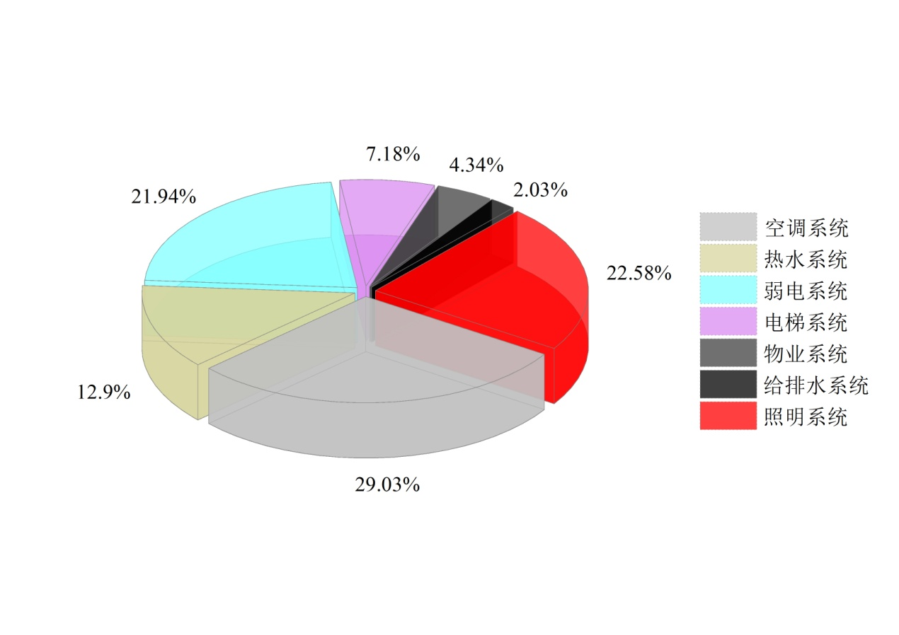

图3-3 市政综合体碳排放量分布

## 小结

本章节以市政综合体为研究对象，首先根据生命周期评价相关理论确定市政综合体生命周期碳排放核算的基础。并根据标准建立了生命周期各阶段的碳排放计算模型，对市政综合体生命周期进行了碳排放核算。最终算得市政综合体在基准设置下全生命周期碳排放为236825.30tCO2，碳排放强度为2439.91 kgCO2/m2。其中建材生产、建筑施工、建筑运营以及建筑拆除及处理四阶段碳排放量占比分别为13.47%、1.17%、84.99%与0.37%，其中运营阶段的碳排放量最大。经过分析，得到建材生产碳排放、HVAC系统耗能、照明设备耗能以及缺少可再生能源应用为影响碳排放的关键因素，在制定减碳技术路径时应重点考虑。

# 市政综合体减碳路径制定

上述章节已经完成了对市政综合体项目的全生命周期的碳排放计算与影响碳排放重要因素的分析，其目的就是为了了解项目碳排放情况，并为减碳路径的制定提供数据参考。本章将根据影响市政综合体碳排放的因素引入适当的碳减排技术，最终依据市政综合体实际情况制定减碳技术路线，并对减碳效果进行评估与适用性分析。

## 总体目标与思路

对于市政综合体，其减碳路径的制定采取“近期以高效节能技术为主，长远期以优化能源结构为主”的思路。在建筑设计建造及运营初期应综合采用节能技术，尽可能降低建筑本身的能耗，主动降低建筑本身的碳排放。随着技术发展以及能源结构的整体更新，在远期要积极引入可再生能源优化市政综合体的能源结构，进一步降低项目生命周期碳排放，使其努力向“零碳”建筑方向迈进。

在为市政综合体确定减碳路径时，按照以下原则进行：

1. 考虑长期发展，动态调整规划

建筑的生命周期长、涉及的碳排放活动复杂，在制定建筑的减碳路径时不应只看到当下可以应用的减碳技术，而应该考虑到建筑及其配套领域相关技术与政策未来的发展方向，因此在确定减碳路径时要为未来可能会应用的减碳策略预留出足够的更新空间。

1. 考虑工程实际，合理引入创新

市政综合体项目作为“零碳”示范项目，需要其引入一些先进技术达到较高的减碳标准，但该项目的最主要功能依然是服务居民，因此，在考虑节能减碳技术时要保证在工程上合理可行的基础上引入新技术，使得项目在满足功能的前提下达到最佳的节能减碳效果。

1. 突出教育作用，引导低碳生活

作为“零碳”示范项目，在设计零碳路径宜加入参观、宣传以及展示等减碳效果可视化策略，让参观者直观感受到建筑如何实现低碳运行。并且，在制定降碳技术路径时要考虑人的活动对建筑生命周期碳排放的影响，采取措施规范人们在建筑中的活动从而降低建筑碳排放，增强人们的低碳生活意识。

## 市政综合体减碳技术路径分析

第三章对市政综合体的主要碳排放影响因素进行了分析，可以寻找出减碳潜力较大的碳排放项目，本节围绕这些高碳排放项目制定归纳整理相关的减碳技术路径，并利用模拟的方法对各种技术的减碳能力进行评估。为满足多方案比较的需求，本文按照 “保守”与“超前”两种技术标准进行评估，其中“保守”减碳路径中的减碳指标按照当前已公布的节能技术标准中的上限值进行选取，以此表示当前标准下的最大减碳效果；“超前”减碳路径则在当前节能技术标准的上限值的基础上再将节能指标提升50%，以此表征未来技术标准进一步提高后的减碳效果。

### 建材生产的低碳化

建材生产的低碳化可以从使用可回收材料以及建筑构件的规模化生产实现，下面对可以使用的关键技术减碳潜力进行分析。

1. 采用可回收建筑材料

利用可回收材料生产的建材避免了部分原料开采以及生产部分的碳排放，可以有效降低材料的碳排放因子从而实现碳减排。根据上述章节对生命周期碳排放的计算，建材生产阶段各材料碳排放占比如图x所示，刚用量虽然只占总建材用量的5%，但在材料生产阶段却贡献了最多的碳排放，而混凝土材料则为建筑的最主要材料，因使用量较大碳排放量位于第二。由此可见建材生产过程可通过采用采用绿色可回收钢材以及通过合理设计及施工减少建材用量的方法减少该阶段碳排放。

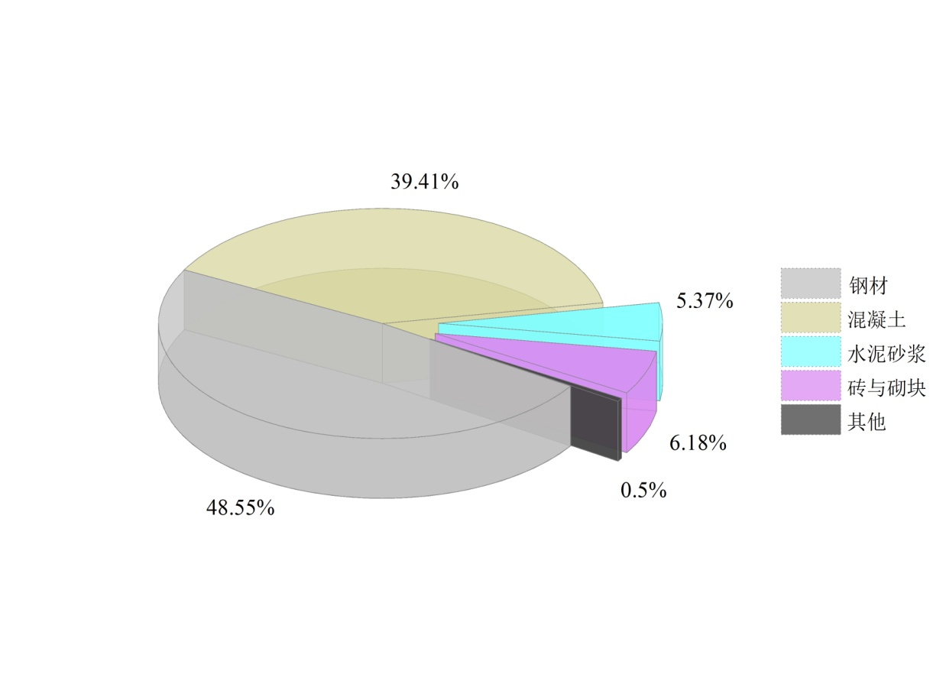

图2-3建材生产阶段各材料碳排放占比

根据赵平[76]等人的研究，我国的回收钢材再利用的能耗为原始钢材的20%-50%，又考虑到建筑拆除后并非所有钢材都可实现回收，按照文献，大型钢材回收率约为80%，钢筋的回收率约为50%[77]。因此，回收钢材生产的钢制品的碳排放因子可根据回收率对原始钢材碳排放因子与回收钢材再利用的碳排放因子进行加权后得到。而对于可再生混凝土，其骨料可采用建筑废料、纤维等材料部分代替原有的砂石骨料，减少运输及砂石加工过程中的能耗，并实现材料的部分复用，实现碳减排，高唱[78]对可再生混凝土全生命周期环境影响进行了评价，并给出可再生混凝土碳排放因子的下限值。可回收钢材与可再生混凝土的碳排放因子见表4-1。

表4-1 回收钢材碳排放因子

|  |  |  |  |  |
| --- | --- | --- | --- | --- |
| 建材类型 | 单位 | 原生材料碳排放因子(tCO2/单位) | 回收材料碳排放因子 (tCO2/单位) | 碳排放因子降低比例 |
| 大型钢材 | t | 2.365 | 1.081 | 54.29% |
| 小型钢材 | t | 2.310 | 1.062 | 54.03% |
| 钢筋 | t | 2.340 | 1.755 | 25.00% |
| C20混凝土 | m3 | 0.201 | 0.185 | 7.96% |
| C25混凝土 | m3 | 0.251 | 0.199 | 20.72% |
| C30混凝土 | m3 | 0.295 | 0.238 | 19.32% |
| C40混凝土 | m3 | 0.391 | 0.276 | 29.41% |

若市政综合体采用以上讨论的可回收材料作为建造时所用材料，则可减少建材生产阶段碳排放6763.77 tCO2，占原建筑材料生产阶段碳排放的13.9%。

1. 采用装配式建筑技术

装配式建筑是一种新型建筑工业化生产方式，相较于传统的现浇式建筑，预制建筑的建筑构件由于统一在工厂内生产，可以实现更高效的材料利用与污染控制，并且现场施工时只需要进行构件安装，而无需再进行建筑构件的二次生产，因此省去了大量的施工机械台班用量与工人工作时间，有效降低了建筑在施工建造阶段的耗能，并显著提升建筑的建造效率。

考虑到实际应用过程中的结构、强度以及可操作性等问题，目前的装配式建筑基本为半装配式建筑。为了量化建筑整体使用装配式构件的情况，引入预制率，其计算方法为[80]：

（4-2）

式中：P为单体建筑预制率；为建筑标高±0.000以上部分结构构件采用预制件的体积；为建筑标高±0.000以上部分结构构件采取现浇混凝土形式构造的体积。

根据王广明等人[81]的研究同等体积下预制建筑构件与现浇式建筑构件的建筑材料的节省量如表4-2所示。

表4-2 装配式建筑相较于现浇式建筑主要建筑材料的节省率

|  |  |
| --- | --- |
| 建筑材料 | 节省率(%) |
| 钢材 | -2.46 |
| 混凝土 | -2.31 |
| 木材 | 59.3 |
| 水泥砂浆 | 55.13 |

|  |  |
| --- | --- |
| 保温材料 | 51.85 |
| 自来水 | 24.28 |

参考地方标准以及装配式建筑案例研究，目前新建的装配式建筑的预制率最高已超过50%，因此在保守计算时按照50%的预制率，以100%作为超前标准。根据上述数据，由于部分建筑材料用量减少，可计算得市政综合体在建材生产阶段可减少碳排放141.70 tCO2。由于装配式建筑尚未普及，建筑构件设计制造时强度偏于保守，因此钢材与混凝土的使用量略有增加，导致在建材用量上的减碳量并不大。

由于装配式建筑的部分建筑构件在工厂内实现规模化生产，有着更好的能源利用效率，相较于现场施工可以节约一部分施工能耗。根据上述数据进行计算，采用装配式建筑可在施工阶段减少碳排放130.42 tCO2。综上所述采用50%预制率下市政综合体的碳排放可减少272.12 tCO2。而在超前标准下，按照预制率为75%计算，则可实现减碳437.28 tCO2。

综上，建材低碳化技术的减碳潜力如表4-3所示。

表4-3 建材低碳化技术减碳潜力

|  |  |  |
| --- | --- | --- |
| 采用技术 | 生命周期减碳量(tCO2) | |
| 保守情景 | 超前标准 |
| 采用可回收建筑材料 | 6763.77 | 6763.77 |
| 采用装配式建筑 | 272.12 | 437.28 |
| 合计 | 7035.89 | 7201.05 |

### 提升建筑热工性能

1. 围护结构热工性能提升

围护结构热工性能直接影响了建筑冷热负荷的大小，提高建筑的热工性能可以有效减小建筑的冷热负荷，从源头上降低建筑的能源需求，从而减小空调系统的能耗，进而降低建筑碳排放。在对市政综合体进行运行阶段能耗模拟时使用的围护结构热工性能标准是根据绿色建筑二星级以及近零能耗建筑标准选择的。根据GB51350-2019《近零能耗建筑技术标准》，其规定的建筑围护结构热工参数较模拟时采用的基准建筑围护结构热工参数更高，该标准给出了围护结构热工参数的区间值，宜采用区间的下限值作为围护结构热工性能提升的目标。查阅文献资料，可得到若将建筑外围护结构的热工性能按表4-3中的“近零能耗”标准进行提升，模拟结果显示空调系统能耗降低9.5%，生命周期可实现碳减排7780.12 tCO2，生命周期内实现的碳减排量占总碳排放量的3.28%。若按照超前标准进行提升，则空调系统能耗可减少15.9%，生命周期碳排放可减少13085.55 tCO2，占生命周期总碳排放量的5.53%。

表4-3 外围护结构热工性能提升

|  |  |  |  |  |
| --- | --- | --- | --- | --- |
| 维护结构类型 | 保守情景建筑围护结构热工参数 | | 超前情景建筑围护结构热工参数 | |
| 传热系数(W/(m2·K)) | 太阳能得热系数(SHGC) | 传热系数(W/(m2·K)) | 太阳能得热系数(SHGC) |
| 非透光外墙 | 0.15 | - | 0.08 | - |
| 非透光屋面 | 0.15 | - | 0.08 |  |
| 窗户与玻璃幕墙 | 1.8 | 0.40 | 1.0 | 0.25 |

1. 建筑遮阳设施

市政综合体项目所在的南京位于建筑热工分区的冬冷夏热地区，该地区夏季炎热且日照辐射较强，大量的阳光经透光围护结构进入室内，形成太阳辐射得热，是室内冷负荷的重要组成部分。遮阳设施采用低透射率、高反射率的材料制成，通过合理的布置可以大幅降低进入室内的太阳辐射量，减小夏季室内冷负荷，从而实现空调系统的节能减碳。按照布置形式，建筑遮阳可分为内遮阳、中置遮阳以及外遮阳。按是否可活动分为活动式与固定式。从遮阳布置形式上看，外遮阳由于位于室外，因此被遮阳设施本身吸收的热量不会进入室内成为冷负荷因此节能效果最好但其在设计时需要考虑与外墙的配合，并且需要经常维护；而内遮阳位于室内，被其吸收的热量最终会转换为室内冷负荷，因此节能效果最差，但其易于调节和维护，使用最广泛。而近年来兴起的中置遮阳位于窗户等透明围护结构的夹层中，结合了上述两种形式的优点，拥有最佳的应用潜力。考虑到市政综合体的外立面已完成设计规划，且有大量的外挑走廊起到外遮阳作用，因此采用中置遮阳的形式。

而对于遮阳设施的布置方向，根据文献[85]，南北方向立面阳光多从透光围护结构的正上方或斜上方射入，因此多采用水平的遮阳设施；而对于南北向的立面，阳光多为水平斜射或小角度入射，因此适宜采用竖直的遮阳设施。而东南、西南方向的立面则兼有上述方向的入射特点，因此宜使用综合式布置的遮阳设施，即兼有水平方向与竖直方向。

需要注意的是，遮阳设施在夏季时可以有效降低室内热负荷，但在冬季时则会阻挡太阳辐射进入室内，从而降低室内得热，增加空调系统热负荷，并且遮阳的设置会影响建筑的自然采光，增大照明能耗，因此需要设定遮阳设施的控制逻辑，使其能够在合适的条件下发挥作用，达到最佳的节能减碳效果。依据Design Builder软件给出的推荐控制方案以及南京气象条件，制定出以下控制策略：

表4-4 遮阳设施控制策略

|  |  |
| --- | --- |
| 控制情景 | 控制策略 |
| 不同季节 | 秋、冬、春季遮阳设施不随环境调整，百叶角度置于最大采光状态；夏季遮阳设施随环境调整，百叶角度根据太阳辐照强度调整 |
| 夏季不同太阳辐照强度 | 遮阳设施动作的太阳辐照度阈值设定为120W/m2，超过该阈值后百叶与窗户法线间夹角线性增大，直至太阳辐照度达到600W/m2时百叶与窗户法线间夹角达到最大。 |

经过模拟，遮阳设施可以有效降低进入室内的太阳辐射得热，以北部医养综合楼二层一南向办公室为例，其布置遮阳设施前后的年平均太阳辐射得热量可减少45.67%。遮阳设施按如上控制策略进行控制，每年可减少空调系统能耗119565.90kWh，全生命周期可减少碳排放3524.50 tCO2，全生命周期内可减少总碳排放1.48%。

根据上述分析，提升建筑热工性能的各种技术减碳潜力如表4-5所示。

表4-5 提升建筑热工性能技术减碳潜力

|  |  |  |
| --- | --- | --- |
| 采用技术 | 生命周期减碳量(tCO2) | |
| 保守情景 | 超前情景 |
| 提高围护结构热工性能 | 7780.12 | 13085.55 |
| 建筑遮阳设施 | 3524.50 | 3524.50 |
| 合计 | 11304.62 | 16610.05 |

### HVAC设备节能

建筑的HVAC系统是一套庞大复杂的系统，在市政综合体中承担了制冷、制热、通风以及供热水等功能，使其成为运营阶段能耗占比最大的部分，是节能减碳技术路径制定时研究的重要对象，HVAC系统的减碳技术理论上包括设备能效提升与控制策略两部分。但由于不同控制策略下的能耗受设备影响较大，因此在此默认空调系统已执行Design Builder中给出的最佳运行策略，不再进行单独的减碳潜力分析。

* 1. 提高空调系统冷热源设备能效

在空调系统中，冷热源设备是最主要的能源消耗者。根据模拟数据，冷热源设备的能耗占空调系统总能耗的82%，因此提高冷热源设备的效率是降低空调系统能耗、减少运营过程阶段碳排放的关键。根据项目规划，该市政综合体项目以污水源热泵作为空调及热水的冷热源，其属于水源热泵的一种。在进行市政综合体基准能耗模拟时，采用的绿色建筑二星级标准规定冷热源设备较国家标准所规定的能效提升6%。若参照绿色建筑三星级建筑，则要求提升12%。而根据GB51350-2019《近零能耗建筑技术标准》规定，近零能耗建筑的水源热泵机组的制冷性能系数应达到6.0。综上，结合GB 19409-2013《水（地）源热泵》中的规定，可得到各标准下的热泵机组综合性能参数，其数据如表4-6所示。

表4-6 热泵机组在不同标准下的综合性能参数（名义）约束值

|  |  |  |  |
| --- | --- | --- | --- |
| 运行模式 | 绿建三星级 | 近零能耗建筑 | 超前标准 |
| 制冷 | 5.38 | 6.00 | 9.00 |
| 制热 | 4.93 | - | 7.20 |

采取高效的污水源热泵机组虽然会增加项目的初投资，可以有效降低空调系统的能耗，在降低运行成本的同时减少碳排放，长期来看符合市政综合体规划中提出的构建“零碳”建筑目标要求。根据模拟结果，按照绿建三星级及近零能耗建筑的约束值选用冷热源设备时相较于基准建筑，其空调系统（含热水加热）的能耗下降12.63%，每年可减少运营阶段电能消耗358364.20kWh，每年可减少碳排放206.92tCO2占全生命周期碳排放的4.36%。若采用超前标准下的机组COP指标，则生命周期碳排放可减少40805.88 tCO2。

* 1. 新风热回收技术

为了保持建筑室内良好的环境，需要引入外界新风。但引入新风会增加建筑的冷热负荷，从而导致空调系统能耗增加。根据模拟数据，市政综合体在供冷季新风冷负荷占总冷负荷的23.49%，而在冬季新风热负荷则占总热负荷的34.52%。若能够采取手段降低机组处理新风时的能耗则可有效降低建筑能耗。新风热回收技术可有效解决这一问题，该技术利用室内排风与室外新风之间存在焓差的特点，在新风进入新风处理机组之前使室内排风与室外新风进行热交换，从而实现对室内排风中的热量回收，减小新风处理机组的冷热负荷，从而降低能耗。根据GB/T 51350-2019《近零能耗建筑技术标准》，显热回收机组的热回收效率须达到75%。基于此参数对设置新风热回收之后的建筑能耗进行模拟，模拟结果表明使用该技术后空调系统的能耗可降低11.77%，等效每年减少碳排放192.77 tCO2，在市政综合体全生命周期内可实现减碳4.07%。

根据上述分析，HVAC系统节能运行后各种技术的减碳潜力如表4-7所示。

表4-7 HVAC设备节能技术减碳潜力

|  |  |  |
| --- | --- | --- |
| 采用技术 | 生命周期减碳量(tCO2) | |
| 保守情景 | 超前情景 |
| 提高冷热源设备能耗 | 10563.68 | 40805.88 |
| 新风热回收技术 | 9638.50 | 9638.50 |
| 合计 | 20202.18 | 50444.38 |

### 照明系统节能化

根据能耗模拟结果，市政综合体室内照明能耗占运营阶段总能耗的21%，具有很大的节能减碳潜力。照明部分的节能措施可以从设备高效化以及运行策略优化两方面考虑。

1. 采用LED照明

不同类型的光源照明效率有很大的不同，采用高效率的节能光源可以有效降低建筑的照明能耗。目前建筑用，主流照明光源有荧光灯、金属卤化物灯、高压钠灯以及LED灯[]。其中荧光灯是目前应用最广泛的一种照明光源，其光照较为均匀，色温易调控，发光效率较高；而金属卤化物灯与高压钠灯多用作户外照明或大空间照明，因此不在此讨论。LED是一种近年来开始被广泛应用的低能耗的冷光源，其在提供相同的照度情况下能耗要大幅低于荧光灯，因此是照明节能化改造的理想解决方案。利用Design Builder内置的照明组件分别对采用荧光灯与LED作为照明光源的情况进行模拟，结果表明，采用LED作为照明光源后市政综合体年照明能耗可降低27.77%，在生命周期内可实现碳减排12944.93 tCO2。

1. 照明自动控制

除设备层面外，降低照明设备能耗的核心是在保证建筑内部光照满足要求的情况下减小照明输出功率与工作时间。根据市政综合体设计方案，室内其外墙采用玻幕墙的形式，并且对于大进深空间设计有采光天井，这为自然采光创造了良好条件，因此室内照明需求应首先考虑自然照明，当自然采光无法满足要求时开启人工照明作为补充，并且当室内人员较少或没有人员时应停止人工照明。要实现以上控制策略可采用“人员占用自动开关+光电传感器自动调节器”的设备解决方案[86]，其中人员占用自动开关可通过红外线感应区域内是否有人员活动，若有人员活动则开启照明电源；光电传感器自动调节器则是通过感应室内光照强度，调整照明设备的输出功率，当自然光照可以满足室内照明需求时则关闭照明设备电源。在模拟时，每个光照控制分区设定为100m2，安装单独的自动开关及传感器。照明光源采用LED形式，其名义功率密度设定为2.5W/(m2·100lux)。对于市政综合体，使用照明自动控制时可减少照明设备能耗46.3%，每年可节省电能消耗691234.71kWh，等效减少碳排放407.52 tCO2，在生命周期可实现减少碳排放8.6%。

照明系统节能优化的各种适用技术的减碳潜力如表4-8所示。

表4-8 照明系统节能优化减碳潜力

|  |  |
| --- | --- |
| 采用技术 | 生命周期减碳量(tCO2) |
| 采用LED照明 | 12944.93 |
| 照明自动控制 | 20376.00 |
| 合计 | 33320.93 |

### 室内设备节能化改造

据能耗模拟结果，市政综合体设备能耗占运营阶段总能耗的33%，是仅次于空调系统的第二大能源消耗者，因此对设备能耗进行优化是实现运营阶段碳减排的重要措施。首先对市政综合体设备的能耗分布情况进行分析，各功能设备所占能耗比例如图4-1。

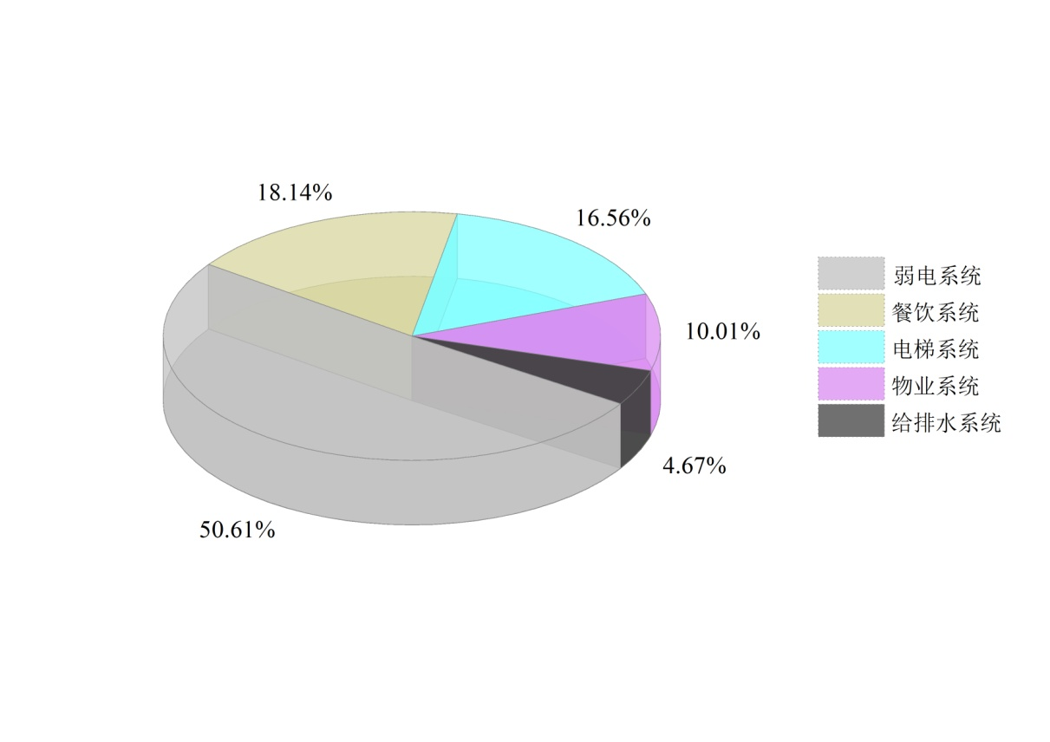

图4-1市政综合体运营阶段设备能耗分布

在设备能耗中，弱电系统的能耗占比最大，此部分能耗主要由室内的办公、展示等设备引起，与建筑基础功能的实现息息相关；餐饮部分耗能占比位居第二，其主要由厨房烹饪活动带来，其消耗的主要能源类型为天然气，使用区域与时间较为集中；电梯系统的能耗亦占有相当的比例，按照规划，市政综合体共设置直梯17部，扶梯4部，其多位于办公区域以及商业区域，具有使用频率高，使用时间长的特点；物业及给排水设备能耗占比较小且优化空间较小，故不在此讨论。

针对上述各设备的能耗特点，可以提出以下的节能减碳路径：

* + 1. 提升办公设备能效

办公设备是弱电系统耗能的最主要来源，其主要有电脑、打印机等设备组成。设备能效是衡量其能源利用率的重要指标，能效越高在完成相同的任务下所消耗的能源越少，因此要达到节能减碳的效果就要在设备采购时尽可能选择高能耗产品，比如采购时选购带有“一级能效”或“能源之星(Energy Star)”等标识的设备，根据研究[87]此种设备在运行时的能耗较未标示或低能效产品可降低约24%，节能效果明显。若市政综合体办公设备均采用上述具有高能效认证的产品，则每年可节约电能215809kWh，在全生命周期内可减少碳排放量6361.53 tCO2，占生命周期总碳排放量的2.68%。

* + 1. 倡导低碳设备使用习惯

用电设备在日常的使用过程中通常并非每时每刻都处于满负荷运行状态，如打印机、饮水机等设备很大一部分时间都处于待机状态，但设备处于待机状态仍会消耗电能，研究表明，电脑及相关办公设备的待机能耗占设备总运行能耗的比例平均可以达到16%[88]。因此，减少设备待机能耗是建筑内用电设备节能的有效手段，要尽可能使电器在没有任务时关闭电源。因此在对市政综合体工作人员进行日常管理时要注意培养其“人走设备关”的设备使用习惯，并可以将个人办公设备耗电量纳入考核指标，监控设备耗电量，对于拥有良好设备使用习惯的员工给予一定的奖励。按照80%的员工能够自觉遵守上述规定，则每年可节省电能7940kWh，生命周期可减少碳排放2340 tCO2，约占生命周期碳排放的0.98%。3) 厨房设施低碳化改造

建筑综合体的厨房由于需要集中满足某一区域的餐饮需求，因此能源消耗强度较大，而传统的灶具加热食物使用天然气作为燃料，天然气有较高的碳排放因子，因此会带来大量的碳排放，所以厨房的低碳化改造就要尽可能减少天然气用量。减少天然气用量可以从使用高效灶具入手解决。对于灶具，目前所使用的天然气灶其热效率在55-61%之间[89]，目前最有效的节能化改造方法是引入烟气热回收系统，在烹饪时产生的烟气温度可达300℃，若能将此部分热量回收用于烹饪，则可提高灶具热效率10-30%[90]。若按上述方案进行改造，按20%的热效率提高率计算，则在全生命周期可实现减少碳排放879.89 tCO2，在全生命周期可实现减碳0.37%。

1. 电梯系统节能策略

电梯设备是建筑内较为复杂的用电设备，其既有大型机械驱动部件，且有复杂的控制系统参与，与此同时又有轿厢内照明以及显示设备，能耗来源复杂，因此电梯系统的节能是一项系统性任务，需要多种专业配合进行。根据调研，目前比较成熟且节能效果较好的电梯节能技术有如下几项：拖动系统实施变频工况下调压调速改造 (VVVF)、在制动过程中使用动能回收技术实现电能转化、采用智能化的电梯运行控制系统。根据文献，上述技术的综合利用之后可实现能耗降低约50%[91]，每年可减少电能消耗176315.61kWh，全生命周期可实现减碳5197.33 tCO2，占市政综合体生命周期碳排放的2.19%。

综上所述，采取室内设备节能的相关技术可以有效降低市政综合体运营阶段的能源消耗，其技术的减碳潜力如表4-9所示。

表4-9设备节能相关技术减碳潜力

|  |  |  |
| --- | --- | --- |
| 采用技术 | | 生命周期减碳量(tCO2) |
| 提升办公设备能效 | | 6361.53 |
| 倡导低碳设备使用习惯 | | 2340.00 |
| 厨房设施低碳化改造 | | 879.79 |
| 电梯系统节能 | | 5197.33 |
| 合计 | 14778.65 | |

### 能源结构低碳化

上述技术路径均是从降低市政综合体的能耗实现碳减排，但仅依靠节能控制实现“零碳”并不现实。因此应从全局考虑，优化市政综合体能源消费结构，尽可能增大可再生能源占比以及为进入碳交易体系做准备，从而依靠更加主动的手段实现“零碳”建筑目标。

1） 太阳能利用

目前太阳能在建筑中较为成熟的应用形式有太阳能光伏、太阳能光热以及光伏光热一体化三种。太阳能光伏利用特定半导体材料的的光生伏打效应将外界太阳能吸收后转化并处理后得到可利用的电能；太阳能光热则利用集热器收集热能用于加热空气或水等介质，满足建筑的采暖、热水等需求；而光伏光热一体化则是将上述两种技术合二为一，在光伏产生电能的同时利用集热组件吸收光伏板上的热量以供建筑使用。

在太阳能利用效率方面，目前市场上的太阳能光伏设备的光电转化效率在18%左右，光热设备的光热转化效率可以达到50%。由于光伏光热系统集热器以光伏板为主要热源，因此可以实现对光伏板降温的效果，根据国外学者研究，PVT系统的光电转换效率较传统太阳能电池板可提高1.5%[83]，但与此同时由于大部分太阳光被太阳能电池板遮挡或吸收，集热器的热效率不及传统的太阳能集热器，仅为25%左右[84]。

可安装面积对太阳能设备的应用起到了决定性作用，屋顶作为最常见的布置区域随着建筑技术的发展越来越多地承担起其他功能，如消防、空调设备的安装，承担建筑绿化，开发商业等。因此，可供安装太阳能设备的面积就变得相当有限。参考中共中央国务院发布的《2030年前碳达峰行动方案》，以50%的布置率作为当前的布置率基准。对于市政综合体，其建筑屋顶均为平屋顶，除公交场站所述楼栋屋顶作为空调室外设备布置区域外，其余屋顶区域均可作为太阳能设备布置面积，但考虑到建筑绿化以及低碳教育功能，需要预留出空间，保守情境下按照50%的屋顶面积进行计算，超前按照75%的屋顶面积比例进行计算。根据汇总，市政综合体屋顶部分可供布置太阳能设备的面积为4746.11m2，布置倾角取32°。模拟计算时采用的太阳能设备参数如表4-10所示。

表4-10 太阳能设备参数

|  |  |  |  |
| --- | --- | --- | --- |
| 参数 | 太阳能光伏 | 太阳能光热 | 光伏光热一体化 |
| 光电转化效率 | 18% | - | 19.5% |
| 光热转换效率 | - | 50% | 30% |
| 安装倾角 | 32° | 32° | 32° |

需要注意在上述的太阳能利用形式中，能量被分别转化为了电能与热能，两种能量的品味不同，因此不能直接通过比较能量大小衡量节能减碳效果。因此需要将二者化为的统一标准能量单位后进行比较。对于市政综合体，光热系统产生的热能用于产生热水，不足的部分由消耗电能的污水源热泵补充，因此将光热系统产生的热水量等效换算为热泵系统产生等量热水消耗的电能，以此与光伏系统比较。根据上述比较方法，根据模拟数据，在在保守与超前情境下分别布置各形式的太阳能设备的节能减碳效果如表4-11所示。

表4-11 太阳能设备参数

|  |  |  |  |  |  |  |  |
| --- | --- | --- | --- | --- | --- | --- | --- |
| 太阳能利用形式 | 年电能产生量(MWh) | | 年热水等效节能(MWh) | | | 年减碳量(tCO2) | |
| 保守情景 | 超前情景 | 保守情景 | 超前情景 | | 保守情景 | 超前情景 |
| 太阳能光伏 | 665.61 | 971.50 | - | | | 392.41 | 572.75 |
| 太阳能光热 | - | | 202.84 | | 296.15 | 119.58 | 174.60 |
| 光伏光热一体 | 721.63 | 1082.44 | 119.68 | | 173.54 | 508.03 | 751.88 |

2） 电力系统脱碳

电力消耗作为市政综合体中最主要的能量来源，其碳排放因子的大小对建筑综合体运营阶段的碳排放量起了决定性作用。目前随着电力行业减碳行动的快速推进，电力系统的碳排放量正在逐步降低，电力系统的脱碳一般由提高全网可再生能源发电量占比实现。根据数据，2019年我国电网的可再生能源上网发电量占比为33%[x1],随着可再生能源装机数量的进一步提升，我国未来电网中的可再生能源发电量将进一步提高。文献[x1]对在不同强度减碳政策下2030年可再生能源发电量占比进行了预测，其数据如图x所示。

图x 2030年不同情境下上网电量组成

根据文献[x2]提供的各类能源发电碳排放强度情况可以对2030年在不同情境下的电力碳排放因子进行估算。其计算结果如表x所示。

表x 电力脱碳政策下2030年电力排放因子预测值

|  |  |
| --- | --- |
| 政策情景 | 碳排放因子  (tCO2/MWh) |
| 保守 | 0.33941 |
| 超前 | 0.20150 |

根据此预测结果对电力脱碳情况下的市政综合体碳减排量进行计算，可得到在保守情景下，每年减少碳排放792.09 tCO2，生命周期可实现减排39604.66 tCO2，占基准情况下碳排放量的16.72%。而在超前情景下，每年可减少碳排放468.56 tCO2，其相对于保守情况绝对减碳量减少是由于在超前情况下的节能措施已将能耗总量大幅降低，此时再考虑电力系统脱碳带来的减碳绝对值就会减少。

需要注意的是，对于以光伏、风电、水电等为代表的可再生能源，其发电量很容易受到天气影响，发电量不稳定，具有很强的波动性与间歇性，因此无法随区域电网进行大规模调度[94]，这一特性使得可再生能源不易被利用，需要引入足够的储能设施实现可再生能源发电量的消纳。目前市政综合体中规划了消防水池作为蓄冷、蓄热装置，该消防水池可储水720m³，单次可以通过热泵机组储冷或储热5292kWh。但这一储能量不大，无法满足市政综合体适应电力脱碳的需求，且该部分能量只能用于为建筑供冷或供热，有较大的局限性。因此要实现市政综合体的“零碳”构想，就要引入其他的可再生能源消纳技术。随着电动汽车的发展，电动汽车保有量正在快速增长。电动汽车配备了可循环充放电的电池组作为电力来源，在不使用时可接入外部电源进行充电。根据江苏省关于电动汽车及其配套基础设施发展的相关文件[96]，“十四五”期间新建建筑配套车位应100%建设充电设施，保障纯电动汽车的使用。对于市政综合体，其地下一二层均设有停车设施，按照文件要求应配套布置对应数量的充电设施，满足纯电动汽车的充电需求。当电动车接入电网时进行充电时，便可视作蓄能过程，因此如果能将电动汽车的电池储能纳入统一的能源管理系统，可大大提高市政综合体的能源消纳能力。根据规划，市政综合体共设有机动车停车位527个，其中140个车位为社会停车车位，其余为内部工作人员用车位。王鹏飞[97]对城市综合体地下停车场的使用率进行了研究，作者指出对于位于区域中心，交通便捷的城市综合体，其工作时段内的停车位占用率可以达到89.75%，平均停车时间为2小时。停车车辆中按照20%的纯电动汽车进行保守估算，在工作日时间内各时刻约有96辆纯电动车接入电网，且，根据梁登香[98]的研究结果，目前市场上销售的主流品牌家用纯电动汽车电池容量平均为69.48kWh，为了防止过度充放电并保证用户的正常用车，按照电量的20%作为可蓄能部分。按此估计纯电动汽车接入电网后可每天可实现可再生能源消纳6673.16kWh。可大幅优化市政综合体能源结构。在超前标准中，市政综合体的新能源消纳量在当前基础上提升50%，由于消防水池蓄冷以及电动汽车电池蓄能已达到上限，考虑在能源站中另外建设电力蓄能装置。

3） 引入智慧能源管理系统

对于市政综合体，目前已规划的分布式能源系统就包含太阳能光伏设施与储能设施，而在远期又规划了可再生能源接入以及电动汽车电池储能等能源系统，因此必须对所有供能形式进行统一管理，并根据实际建筑实际负荷情况对各类能源进行合理调配，实现多种能源互补以实现建筑运行阶段的碳排放最小化。此外随着碳排放权交易制度的不断完善，为了实现“零碳”目标，加入碳交易体系是建筑项目运营阶段的必然选择，加入碳排放权交易市场的先决条件是建立精确可靠的碳排放审计系统，该系统需要严格监测建筑内部各种分项能源消耗，并评估需要购入的碳排放量或者可以售出的碳排放权。基于此种需求，需要引入智慧能源管理系统，该系统的功能架构如图4-2所示。

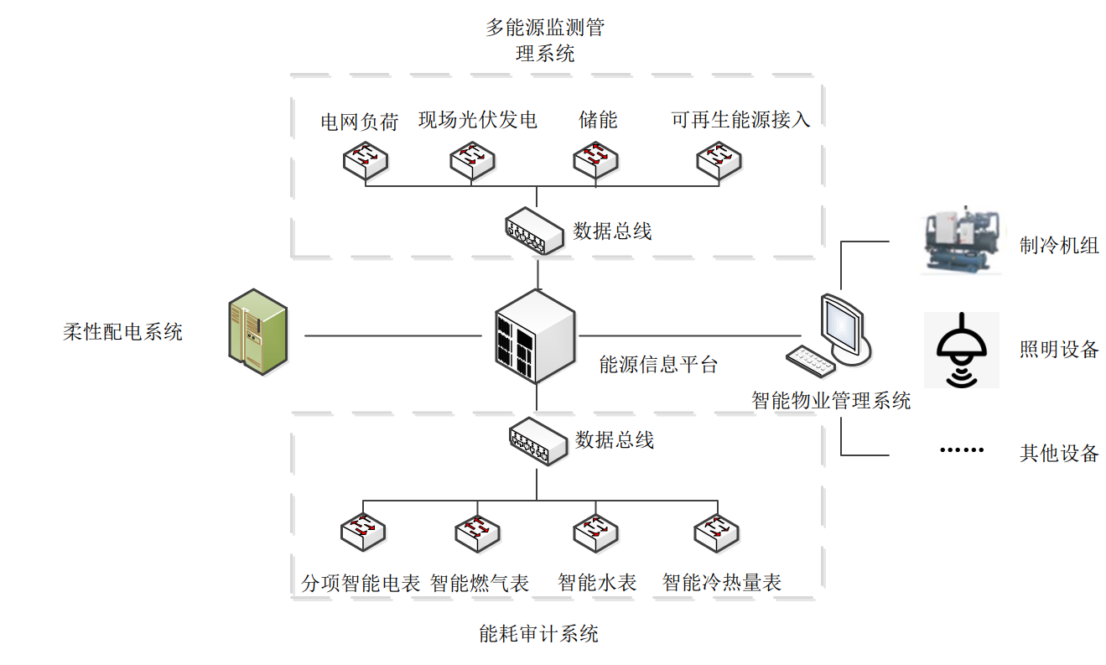

图4-2智慧能源管理系统架构图

为了实现能耗及碳排放审计，将智能电表、智能水表等数字化在线测量仪表接入能源信息平台系统，实时监测能源消耗情况，做好数据的整理储存，并根据以往的运行大数据预测下一时刻的能耗情况；多能源监测管理系统将电网、现场光伏发电及储能等能源形式的实时可供给量进行统计，并汇总至能源信息平台，为下一时刻的配电方案的制定提供依据；能源信息平台将能源消耗情况以及可供利用的能源情况进行汇总将相应的数据分发给智能物业管理系统以及智能配电系统。智能物业管理系统会根据实时能源消耗情况判断能耗异常的用电设施，如当某区域人员较少但空调与照明能耗偏高，此时将调整冷热源设备出力及减小该区域的好命输出功率。智能配电系统会根据当前建筑的需求以及能源信息平台对下一时刻建筑能耗的预测，结合实时供给量决定采取何种能源为建筑功能，例如，当光伏发电量满足用电需求时则优先使用光伏发电供能，若不能满足时则引入储能设施进行补充，并在谷电时段或可再生能源上网功率较大时为储能设备蓄能。

智慧能源管理系统虽然无法为市政综合体带来减碳效果，但实现真正意义“零碳”所需要引入的碳交易系统以及可再生能源接入等方法都需要以智慧能源管理系统为基础，因此市政综合体引入智慧能源管理系统有其必要性。

### 开发低碳教育功能

市政综合体集合了各种社区功能于一身，其中也包括了教育功能，而此处的教育功能并非狭义的技能教育或文化教育，而应将公民社会教育也纳入其中，即要起到向社区居民传播新的社会理念，推动社会文明的进步。“双碳”战略是国家层面的战略需求，这一战略将贯穿十九大所提出的“发展新阶段”，这是在进入新时代后实现真正意义上的生态文明、美丽中国愿景以及现代化的重要保障。居民作为社区的主体，也是市政综合体的主要用户理应充分理解并在生活中践行“双碳”理念，但目前减碳行动多面向于产业结构层面，而较少涉及民众生活，因此民众对何为“双碳”战略、如何实现“双碳战略”认识不清，亟需合适的平台进行相关宣传工作。市政综合体作为低碳示范建筑计划应用大量的低碳技术，并且作为居民的活动中心有开展群众集体教育的条件，因此十分适合进行相关低碳教育。

1. 能源站参观功能设计

市政综合体的能源站设在地下二层，其用于安装供市政综合体所有建筑使用的冷热源设备、热水系统设备、外部能源接入设备以及储能设备，其作为市政综合体的能源中枢起到了各种能源的管理分配与能耗监测作用，是进行能耗管理及低碳运行设计的关键。因此具有进行低碳教育的先天优势。并且能源站采取顶部上空结构，与地下一层打通，形成了高9.3m的独立开敞空间，适于各种展示设备的布置。

为了保证参观者的安全以及设备的正常运转，参观者在参观时不靠近设备，因此需要设置专用的参观廊道，参观廊道的平面示意图如图4-3所示。考虑到进入的方便性以及消防疏散等需求，参观廊道宜设置在地下一层至地下二层之间，参观入口设置在地下一层南侧楼梯及直梯间出入口处，参观出口设置在南侧楼梯及直梯间入口处。其参观流程如下：进入参观廊道可以俯视整个能源站布局，向前参观可通往科普展示平台，可以与平台上的各种参观设备进行互动。结束科普平台参观后，继续沿廊道参观，可以观看污水源热泵机组工作状况，随后由出口离开能源站结束参观。

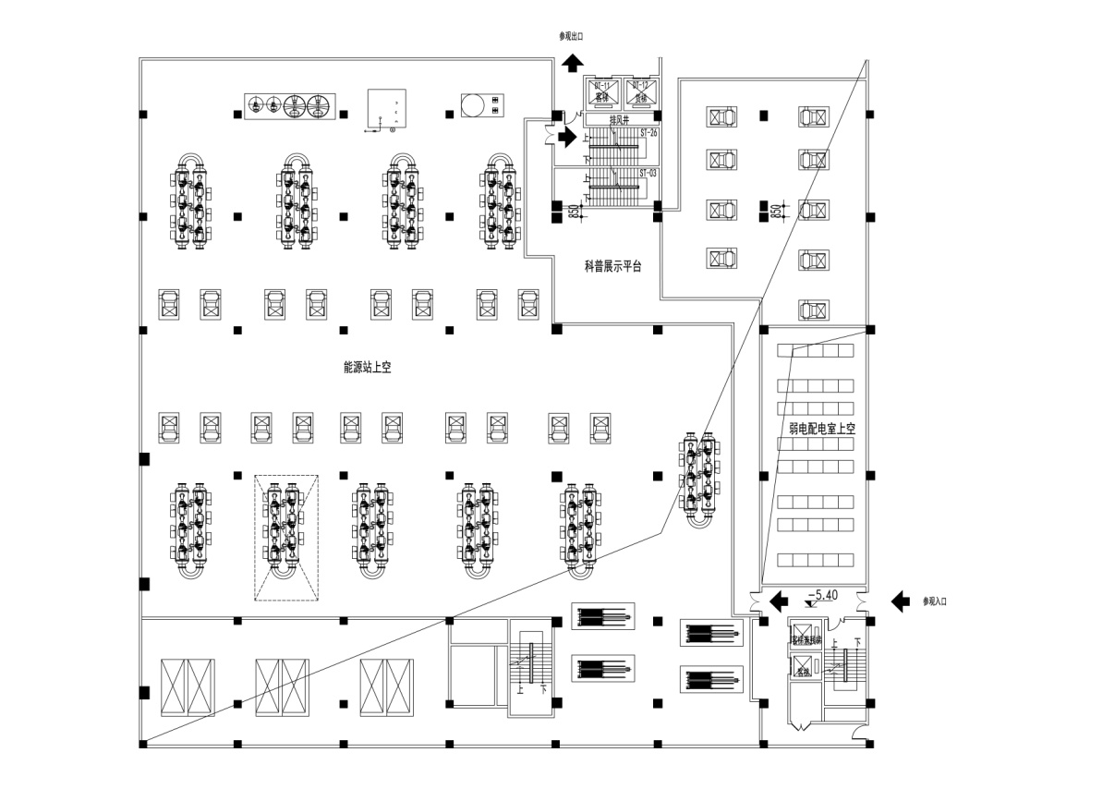

图4-3 能源站参观廊道示意图

参观廊道设计宽2m，考虑到降低成本及资源循环利用思想，廊道主体由建造阶段的各种余废建筑材料制成，在建筑构件及结构的醒目位置处表明使用的建筑余废料类型以及其碳排放因子，这一设计可以使参观者直观了解到建筑材料的碳排放情况，增强其资源回收利用意识。

科普展示平台设计面积为70.8m2，主要用于布置各种展示设备以及参观辅助设备。利用显示设备显示市政综合体的实时用电数据以及可再生能源接入情况，并计算各用电设备的实时碳排放情况。利用展台向参观者讲解说明市政综合体所采用的各种减碳策略，并着重展示各种技术是如何实现碳减排的功能。与此同时可以展示污水源热泵的工作原理模型（数字或缩比实物），向参观者演示如何从污水中获取热能，加深参观者对资源高效利用技术的认知程度。

1. 开发屋顶绿化及光伏设备的低碳教育作用

市政综合体在规划之初将屋顶闲置区域设计成为空中绿地，以供市民休闲娱乐。除此之外，在制定低碳路径时还考虑在屋顶区域安装光伏光热一体化设备，在规划时按照屋顶可利用面积的50%进行布置。以上二者均布置在屋顶的可上人开阔区域，可以充分发挥其低碳教育作用。

对于屋顶绿化部分，其在减碳方面最突出的作用就是利用光合作用进行固碳，从而在屋顶区域形成碳汇。与此同时，在屋顶布置绿化设施还能提高屋顶的热工性能，间接降低室内的冷热负荷，从而实现设备层面的节能降碳；除此之外，屋顶绿化所需要的土壤基础可实现雨水等水资源的回收，进一步提升市政综合体的资源利用率。对于太阳能光伏部分，可在北部医养综合楼屋顶开辟专门的光伏光热设备参观区域，此区域可放置光伏光热设备的原理模型或定制透明外壳的光伏光热设备，使参观者直观了解光伏光热设备的工作原理，了解能源多级利用的概念。利用数字展牌等显示手段介绍光伏光热系统的实时发电量以及热水产生量，使参观者充分了解太阳能资源的重要性。

## 技术路径综合分析及比较

上述部分对可以应用于市政综合体的减碳技术进行了评估，根据所采用标准的不同，各减碳技术路径带来的减碳效果与成本不尽相同，因此应根据建筑的减碳需求对减碳技术进行取舍。本节对“保守”以及“超前”两种策略下制定的减碳技术路径进行分析与比较。

### 减碳技术路径效果分析

在“保守”与“超前”两种情景的减碳技术路径下，由于采用了不同强度的碳减排措施，因此其减碳效果存在差异，两种减碳路径的应用效果如图4-4与图4-5所示。

图4-4 保守策略减碳技术路径减碳效果

图4-5超前策略标准下技术路径减碳效果

表4-12 不同情景减碳策略下碳排放指标

|  |  |  |
| --- | --- | --- |
|  | 生命周期碳排放总量（不包含碳排放权交易部分）(tCO2) | 单位面积碳排放  (kgCO2/m2) |
| 基准情景 | 236825 | 2439.91 |
| 保守减碳情景 | 59565 | 613.67 |
| 超前减碳情景 | -2213 | -22.80 |

从定量角度分析两种策略下的减碳技术路径可以发现，单纯利用节能技术实现减碳并无法达到“零碳”目标，要实现“零碳”目标必须结合能源结构优化的措施。而对于保守策略下的技术路径，在应用上述技术后，其仍无法实现完全“零碳”化，剩余部分需要通过碳排放权交易手段进行补齐；而对于超前策略下的技术路径，应用上述技术后可以完全实现碳排放中和，甚至会在生命周期末期产生“负碳放”，这是由于市政综合体在使用可再生能源之后，本身部署的光伏发电等现场产能设备生产的电能已经超过自身的需求，此部分电能可以通过并入电网获取收益，并且产生的“负碳排放”部分亦可以加入到碳排放权交易体系中，进而取得经济效益。从减碳效应的贡献度来看，优化能源结构是最优技术选项，其主要从抵消电能消耗带来的碳排放以及建筑自身的光伏光热产能入手，为市政综合体补充零碳排放的能源形式。其次，HVAC设备的节能贡献了第二多的减碳量，这是因为在运营阶段HVAC系统的耗能占比最大，有着很大的减碳潜力。由上述结果可知，无论是保守情景还是超前情景，都需要重视能源结构的优化，积极建设储能设施以及相关的柔性输配电管理系统，实现市政综合体对多种能源的及时合理调配。

不同情景下减碳路径下市政综合体能源结构如图4-6所示。基准建筑在没有太阳能设备使用的情况下，其实可供利用的能源形式仅有电网提供的电能、天然气以及热泵使用的地热能资源，可再生能源占比不高，因此此从能源供给的层面上带来较大的碳排放量；在保守情境下的减排技术路线中，引入了光伏发电、光热供热以及风能、水能等各类可再生能源，削减了天然气与电网电能的用量，提升了可再生能源在市政综合体能源结构中的占比，但需要注意到此时由电网获取的电能仍为市政综合体主要的能源形式，贡献了大量碳排放；而在超前情景中，建筑本身的能耗进一步降低，并且随着光伏光热设备更大范围投入使用，可再生能源成为输入市政综合体的重要能源组成部分，此时随着对电网电力需求的进一步降低以及电网脱碳进程的加快，市政综合体运营阶段的碳排放将大幅降低。

图4-6 不同情境下市政综合体能源结构

### 减碳技术路径经济性分析

由于该市政综合体项目处于规划设计阶段，相关造价信息无法取得，因此在对减碳路径经济分析时采用已有项目的同类型技术的造价信息进行估算。因为减碳技术路径对于市政综合体来说是通过技术改造实现运行成本的节约，因此，宜采用追加投资回收期作为经济分析指标，其计算公式如（4-2）。

(4-2)

式中：——追加投资回收期（年）

——追加投资资金（元）

——投资完成后每年增加的收益（元）

而对于市政综合体项目，由于涉及的设备及材料众多，对所有改造技术进行估算存在很大困难，因此在进行经济性分析时仅考虑建设时投资占比较大且具有明显增加投资倾向的技术。此处根据Design Builder软件提供的工程概算成本以及文献中提供的相关技术的造价信息对减碳路线中各种技术使用带来的投资增量进行汇总，为了便于对比分析，所有造价信息均折算为单位建筑面积成本增量，数据如表4-13所示。

表4-13 不同情景减碳技术路径的投资增量[1][2][3][4]

|  |  |  |  |  |
| --- | --- | --- | --- | --- |
| 减碳技术 | 单位建筑面积成本增量(元/m2) | | 总投资增量（万元） | |
| 保守情景 | 超前情景 | 保守情景 | 超前情景 |
| 采用装配式建筑 | 500 | 740 | 4846.55 | 7172.89 |
| 围护结构热工性能提升 | 611.69 | 1406.10 | 5929.17 | 13629.47 |
| 遮阳设施 | 127.2 | 127.2 | 5127.75 | 5127.75 |
| 提升冷热源设备能效 | 40.10 | 84.21 | 388.69 | 816.25 |
| 采用LED照明系统 | 32.33 | 32.33 | 313.38 | 313.38 |
| 采用光伏光热一体化设备 | 59.50 | 89.25 | 576.74 | 865.11 |
| 引入储能设施 | 47.53 | 58.18 | 460.71 | 563.94 |
| 合计 | 1418.35 | 2537.27 | 17642.99 | 28488.79 |

实施减碳路径后获得的收益可视为减少的购买能源支出，这一部分既包括减少能耗带来的支出减少，也包含使用低价可再生能源带来的支出减少。其中南京市的平均电价按照0.7元/kWh计算，而可再生能源电价按照发改委公布的新能源上网电价0.391元/kWh计算[5]，将二者进行统计后可以计算得两种情景下的追加投资回收期，其结果如表4-14所示。

表4-14 不同情景技术路线下的追加投资回收期

|  |  |  |  |
| --- | --- | --- | --- |
| 技术路线 | 总投资增量（万元） | 年收益（万元） | 追加投资回收期（年） |
| 保守情景 | 9815.7237 | 280.06 | 35.04884 |
| 超前情景 | 17378.103 | 369.05 | 47.08938 |

由上述分析可知，保守与超前情境下的追加投资回收期均小于市政综合体的设计使用年限即50年，因此在经济性上总体可行，但需要注意到超前情景下虽然可以带来更大收益，但由于其投资增量大幅提高，且边际收益递减，导致其投资回收期较保守情景下大幅提高，因此在进行详细方案设计时要注意成本控制，以达到更好的经济效益。

### 减碳路径政策支持分析

上文中提出的市政综合体减碳路径应用了多种新设计思路以及技术，与当前大规模应用的技术有较大的差别，许多新技术的发展目前没有指导纲要可供参考，并且部分配套产业发展并不完善，建设成本居高不下，因此需要官方出台相应的政策以引导支持低碳技术路径的实施。本节将对已有的政策进行梳理，对目前政策的不完善之处进行说明。

1. 产业发展政策

建筑行业作为传统的高耗能产业如今正面临着绿色化与低碳化的新机遇，国家和地方相关政策的制定有力推动了建筑行业及配套产业的节能低碳进程，目前已有的产业发展政策如表4-15所示。

表4-15 减碳技术路径相关产业发展政策

|  |  |
| --- | --- |
| 政策条文 | 与技术路线相关内容 |
| 住建部《“十四五”建筑节能与绿色建筑发展规划》 | “十四五”期间加快建设近零能耗及超低能耗建筑；增大可再生能源应用比例与建筑电气化；加快制定绿色建材、装配式建筑标准。 |
| **《国务院关于印发2030年前碳达峰行动方案的通知》** | 降低化石能源消耗比例，2030年非化石燃料消费比例达到35%。 |
| **《碳排放权交易管理办法（试行）》** | 初步对碳排放权交易相关概念及交易市场运行准则进行规定。 |
| 《南京市关于进一步推进装配式建筑发展的实施意见》 | 加快南京市装配式建筑发展速度，未来南京市装配式建筑规模将达到50%以上。 |
| 江苏省《关于推进全省绿色建材产品认证及生产应用的意见》 | 对绿色建材进行星级评定，并引导绿色建材的推广应用。 |
| 《江苏省“十四五”可再生能源发展专项规划（征求意见稿）》 | 大幅提高风电、光电、生物质发电的装机容量，2025年可再生能源新增装机2200千瓦。 |
| 江苏省《关于促进储能技术与产业发展的指导意见》 | 简化储能项目审批流程，促进江苏省储能设施全产业链发展。 |

上表显示市政综合体减碳路径规划中涉及的相关产业从整体上看都有相关政策的覆盖，对于保守情景下的减碳路径，现有的相关产业政策已基本可保证技术路径的实施，但其需要进行碳排放权交易以实现碳排放抵消，由于目前碳排放权交易市场体系尚未真正建立，故还需要进一步的政策支持。对于超前情境下的技术路径，其使用的技术先进程度以及规模与保守情况下差别较大，因此需要更完善的政策支持，尤其是超前减碳路径下市政综合体能耗完全由可再生能源供给，需要更强有力的储能设施的应用推广政策以及可再生能源上网政策，推动技术路径的实施，与此同时国家应制定更加积极的能源结构优化政策，在当前基础上进一步提高可再生能源发电上网比例，以满足未来建筑能源结构优化带来的可再生能源需求增加。

1. 财政政策

减碳技术路径中涉及的新技术多属于新兴产业，尚未得到大规模推广应用，因此政府应通过制定合理的财政政策，加快相关技术的推广应用，降低减碳路径的成本，增加其经济性。经汇总，目前已有的低碳建筑及相关技术的财政支持政策如表4-16所示。

表4-16 减碳技术路径相关财政支持政策

|  |  |
| --- | --- |
| 政策条文 | 与技术路线相关内容 |
| 《关于推进全省绿色建筑发展的通知》 | 获得认证标识的绿建一星级建筑可获15元/m2的财政补贴，其余认证等级按情况给予适当配套补贴。 |
| **《关于组织申报2022年度江苏省绿色建筑发展专项资金项目的通知》** | 对江苏省内具有示范意义的绿色建筑项目进行财政专项资金补贴。 |
| **江苏省《2022年全省建筑业工作要点》** | 项目建设单位建设的装配式建筑工程可申请示范项目，每个项目补助金额为150万元至250万元。 |
| **《南京市2020年度充电设施建设运营财政补贴办法》** | 对具备光储充放功能，储能达到500kWh以上，光伏发电装机容量100kW以上的充电设施给予0.2元/kWh的补贴。 |

从整体上看，有关低碳建筑发展的财政支持政策数量不大，且倾向于对建筑项目整体进行补贴，而非对某一类专项技术进行补贴。对于市政综合体来说，无论是保守情景下还是超前情景下的减碳路径，其总投资增量都相当可观，目前的财政补贴政策尚不能有效减少上述投资，应在合理的基础上加大补贴力度或融资便利性。除此之外，财政政策应向减碳技术相关具体产业倾斜，降低相关材料或技术的成本，从根本上降低建筑低碳化技术改造的经济成本。

由上述分析可知，目前有关部门已出台相关的政策支持建筑低碳路径的实施，但目前其政策力度尚不能完全支持标准更加超前的减碳路径，因此在选择超前减碳路径时需要综合考虑未来政策发展走向，及时调整路线方案。

## 小结

本章根据市政综合体的全生命周期碳排放情况分析得到的碳排放关键影响因素制定了针对性的减碳技术路径，并根据Design Builder能耗模型以及相关文献数据对各技术进行减碳潜力分析。根据所依据的建筑节能参数不同将减碳路径分为保守情景与超前情景。在保守情景下制定的减碳技术路径可以使市政综合体生命周期碳排放减少74.85%，而对于超前情境下制定的减碳技术路径则可以实现建筑生命周期碳排放的抵消，真正实现“零碳”建筑。随后对两种情景下的减碳路径进行经济适用性与政策支持性分析，经济适用性分析表明两种路径都将大幅增加市政综合体建造成本，但都可以在使用期限内收回追加投资成本，政策支持性分析对现有的减碳技术发展政策以及财政支持政策进行了分析，发现在保守情形下，现有技术发展政策已基本满足技术路径需求，而超前技术路径的应用应需要更完善的政策保障，而在财政支持方面目前的补贴力度不足将会阻碍减碳技术路径的广泛应用，应加大对相关产业的财政扶持力度。站在减碳效果最大化的角度，应选择超前情景下的减碳技术路径。

# 结论与展望

## 论文总结

本文以某市政综合体为研究对象，进行了全生命周期碳排放核算与针对性减碳路径的设计。在碳排放核算理论方面，应用生命周期评价体系，通过目标定义、范围确定以及生命周期阶段划分完成了建筑全生命周期碳排放基础框架的搭建，并在此框架上进行生命周期各阶段碳排放模型的建立以及碳排放因子清单的整理。根据构建的碳排放理论基础应用同类项目估算以及计算机模拟的方法对市政综合体声明周期碳排放量进行核算，并分析其碳排放特征。最终根据项目碳排放情况选择减碳技术并利用能耗模拟软件进行减碳潜力评估，在综合考虑适用性后制定了完整的市政综合体减碳技术路径。论文的主要结论可概括如下：

1. 根据广义生命周期评价体系，讨论了建筑生命周期碳排放核算框架，包括目标定义、核算边界，并提出了包含建筑材料生产、建筑施工、建筑运营以及建筑拆除及处理四部分的生命周期划分方法。同时根据相关标准及文献构建了各阶段建筑碳排放计算模型。
2. 本文采用国家标准规定的碳排放因子法计算碳排放总量，需要建筑各种材料及活动的碳排放因子清单。文中根据多种资料来源总结了可靠权威且公布时间较近的碳排放因子，并形成完整的清单。
3. 根据上述构建的碳排放核算基础，并利用Design Builder软件建立市政综合体能耗模型，对基准参数下的市政综合体进行全生命周期碳排放核算，计算结果表明，市政综合体项目生命周期内的总碳排放量为236825.30 tCO2，单位面积碳排放为2439.91 kgCO2/m2，其中建筑运营阶段产生的碳排放量占比最大，达到了84.99%，其次为建筑材料生产阶段，为13.47%。施工与拆除处理阶段排放量占比较小，均不到2%。
4. 根据市政综合体碳排放情况制定出分为“近期引入减碳技术，远期优化能源结构，兼顾低碳教育功能”三部分的减碳技术路径。利用Design Builder及文献数据对13项减碳技术进行了减碳潜力分析，结果表明应用此类减碳技术后市政综合体碳排量放相较于基准参数下可下降44.28%。减碳效果明显，但距“零碳”建筑标准仍有差距，需要在远期引入智慧能源管理系统以及储能设施，并参与碳排放权交易等活动实现市政综合体“零碳”化。除此之外本文还对能源站、光伏设备以及屋顶绿地等设施设计了展示教育功能，充分发挥市政综合体的低碳教育作用，增强居民低碳生活意识。
5. 依据探究的各技术减碳潜力，以减碳量最大化为原则，制定完成的市政综合体减碳路径，并给出相关技术清单。

## 研究局限与展望

具体工程项目的碳排放核算是一项复杂度高，系统性强的任务，尤其是当前强调“双碳”的大背景下，碳排放核算的精度要求亦在提高。本文虽然对市政综合体进行了生命周期碳排放核算，但由于时间以及数据量有限，仍存在不足之处，以待后续进一步完善。

1. 我国所规定使用的碳排放计算方法为碳排放因子法，在计算过程中需要获得各材料及耗能活动的详细碳排放因子清单，但目前我国尚未建立统一、全面、及时更新的碳排放因子数据库，因此在核算时需依靠研究者自行搜集整理，难免存在数据不客观或者准确度低的特点。基于此，后续研究需要重视碳排放因子数据库的建立。
2. 由于本文的研究对象正处于设计规划阶段，无法形成完整详细的工程量清单，因此大量的数据需要通过估算和计算机模拟的方法得到，这降低了核算的准确性。在后续工作中应加强与工程设计单位的联系，扩展数据获取渠道，并结合BIM等技术，提高工程量清单数据的准确性。
3. 本文在制定减碳技术路径时以减碳量最大化为原则，虽将经济性、适用性等指标纳入考察范围，但因数据不足与工程经验少等原因并未进行过多探究，因此在后续细化减碳路径时应充分考各种技术的经济与工程可行性，与设计方、业主进行沟通，确定最终技术路径方案。

# 参考文献

[1] Solomon S, Qin D, Manning M, et al. Climate change 2007: the Physical Science Basis. Contribution of Working Group I to the Fourth Assessment Report of the Intergovernmental Panel on Climate Change. Summary for Policymakers.[J]. Computational Geometry, 2007,18(2):95-123.

[2]舟丹.温室气体及其排放清单[J].中外能源,2022,27(01):9.

[3] Wang W , Chen B , Lu C . The Koyto Protocol and Allocation of Carbon Emission Permits[J]. Journal of Tsinghua University(Philosophy and Social Sciences), 2002.

[4] J Kennedy, J Blunden, J Alvar-Beltrán, et al. State of the Global Climate 2020. 2021.

[5] MassonDelmotte, Valérie. Towards the IPCC Special Report on Global Warming of 1.5°C[C]// Egu General Assembly Conference. EGU General Assembly Conference Abstracts, 2017.

[6]IEA. CO_2 emissions from fuel combustion highlights[R].International Energy

Agency, 2017.

[7] Zhou N , Khanna N , Feng W , et al. Scenarios of energy efficiency and CO2 emissions reduction potential in the buildings sector in China to year 2050[J]. Nature Energy, 2018, 3.

[8]刘菁. 碳足迹视角下中国建筑全产业链碳排放测算方法及减排政策研究[D].北京交通大学,2018.

[10] 中国建筑能耗研究报告2020[J]. 建筑节能（中英文）,2021,49(2):1-6. DOI:10.3969/j.issn.2096-9422.2021.02.001.

[11] 王松庆,王威,张旭.基于生命周期理论的严寒地区居住建筑能耗计算和分析[J].建筑科学,2008(04):58-61.

[12] 姜兴坤.我国大型公共建筑碳排放预测及因素分解研究[D].中国海洋大学,2012.

[13] 王雅贤. 上海中心城区城市综合体建筑群外部空间形态视域研究[D].上海交通大学,2020.DOI:10.27307/d.cnki.gsjtu.2020.000698.

[14]全首琎. 热平衡技术在城市综合体节能中的应用研究[D].浙江大学,2018.DOI:10.27461/d.cnki.gzjdx.2018.000136.

[15] 刘登龙,马鹏真,祝磊.青岛某商业综合体能耗分析及节能建议[J].建筑节能(中英文),2022,50(01):136-141+146.

[16] 龙惟定，潘毅群，范存养，许雷，胡欣．上海公共建筑能耗现状与节能潜力分析［Ｊ］暖通空调，1998:13-16

[17] Guinee J B , Heijungs R , Huppes G , et al. Life cycle assessment: past, present, and future.[J]. Environmental Science & Technology, 2011, 45(1):90.

[18]Mwr A , Pko A , EM B, et al. Comparative life cycle assessment of four buildings in Greenland[J]. Building and Environment, 204.

[19]Huberman N , Pearlmutter D . A life-cycle energy analysis of building materials in the Negev desert[J]. Energy & Buildings, 2008, 40(5):837-848.

[20]Utama A , Gheewala S H . Life cycle energy of single landed houses in Indonesia[J]. Energy & Buildings, 2008, 40(10):1911-1916.

[21]Gerilla G P , Teknomo K , Hokao K . An environmental assessment of wood and steel reinforced concrete housing construction[J]. Building and Environment, 2007, 42(7):2778-2784.

[22]IZ Bribián, AA Usón, Scarpellini S . Life cycle assessment in buildings: State-of-the-art and simplified LCA methodology as a complement for building certification[J]. Building and Environment, 2009, 44(12):2510-2520.

[23]彭渤. 绿色建筑全生命周期能耗及二氧化碳排放案例研究. 清华大学, 2012.

[24]杨尚荣,万俊飞.装配式建筑生命周期模型及物化阶段碳排放[J].建筑技术开发,2021,48(22):84-86.

[25]李兵. 低碳建筑技术体系与碳排放测算方法研究[D].华中科技大学,2012.

[26]于萍,陈效逑,马禄义.住宅建筑生命周期碳排放研究综述[J].建筑科学,2011,27(04):9-12+35.DOI:10.13614/j.cnki.11-1962/tu.2011.04.021.

[27] Adalberth K . Energy use during the life cycle of buildings: a method[J]. Building & Environment, 1997, 32(4):317-320.

[28] Harris D J . A quantitative approach to the assessment of the environmental impact of building materials[J]. Building & Environment, 1999, 34(6):751-758.

[29]J?nsson, Tillman A M , Svensson T . Life cycle assessment of flooring materials: Case study[J]. Building & Environment, 1998, 32(3):245-255.

[30]Asif M , Muneer T , Kelley R . Life cycle assessment: A case study of a dwelling home in Scotland[J]. Building & Environment, 2007, 42(3):1391-1394.

[31]Zulco R , Calmon J L , Rebello T A , et al. Life cycle assessment of the ornamental stone processing waste use in cement-based building materials[J]. Construction and Building Materials, 2020, 257:119523.

[32] Thormark C . A low energy building in a life cycle—its embodied energy, energy need for operation and recycling potential[J]. Building & Environment, 2002, 37(4):429-435.

[33]Hernandez P , Kenny P . From net energy to zero energy buildings: Defining life cycle zero energy buildings (LC-ZEB)[J]. Energy & Buildings, 2010, 42(6):815-821.

[34] Cellura M , Guarino F , Longo S , et al. Energy life-cycle approach in Net zero energy buildings balance: Operation and embodied energy of an Italian case study[J]. Energy and Buildings, 2014, 72(apr.):371–381.

[35]Abanda F H , Tah J , Cheung F . Mathematical modelling of embodied energy, greenhouse gases, waste, time–cost parameters of building projects: A review[J]. Building & Environment, 2013, 59(JAN.):23-37.

[36]Crawford R H . Post-occupancy life cycle energy assessment of a residential building in Australia[J]. Architectural Science Review, 2014, 57(2):114-124.

[37]Seungjun, Roh, Sungho,等. An integrated assessment system for managing life cycle CO2 emissions of a building[J]. Renewable & Sustainable Energy Reviews, 2017.

[38] Leontief W . Environmental Repercussions And The Economic Structure: An Input-Output Approach[M].1970.

[39]Onat N C , Kucukvar M , Tatari O . Scope-based carbon footprint analysis of U.S. residential and commercial buildings: An input–output hybrid life cycle assessment approach[J]. Building & Environment, 2014, 72(feb.):53-62.

[40]Suh S , Huppes G . Methods for Life Cycle Inventory of a product[J]. Journal of Cleaner Production, 2005, 13(7):687-697.

[41]Dixit M K , Culp C H , Fernandez-Solis J L . Embodied Energy of Construction Materials: Integrating Human and Capital Energy into an IO-Based Hybrid Model[J]. Environmental Science & Technology, 2015, 49(3):1936-45.

[42]俞海勇,王琼,张贺,於林锋.基于全寿命周期的预拌混凝土碳排放计算模型研究[J].粉煤灰,2011,23(06):42-46.

[43]崔鹏. 建筑物生命周期碳排放因子库构建及应用研究[D].东南大学,2015.

[44]赵建安,魏丹青.中国水泥生产碳排放系数测算典型研究[J].资源科学,2013,35(04):800-808.

[45]勾丽明,张清华,陈瀛,云福,孙锦.基于碳排放抵扣的碳排放计量方法研究——以钢材生产为例[J].中国环境管理,2016,8(06):99-103.DOI:10.16868/j.cnki.1674-6252.2016.06.099.

[46]鞠颖. 超高层建筑形体与碳排放的关联性研究——以上海办公建筑为例[D].同济大学, 2015.

[47]Nan Z , Zla B , Yan L , et al. Towards low-carbon cities through building-stock-level carbon emission analysis: a calculating and mapping method. 2021.

[48] Xing S , Xu Z , Gao J . Inventory analysis of LCA on steel- and concrete-construction office buildings[J]. Energy & Buildings, 2008, 40(7):1188-1193.

[49]张赫,亚萌,王睿,张建勋.不同规模城市居住建筑碳排放及影响因素比较研究[J].建筑节能(中英文),2021,49(03):1-8.

[50]王星. 城市化对碳排放影响的区域分异性研究[D].兰州大学,2018.

[51]Yang X , Hu M , Wu J , et al. Building-information-modeling enabled life cycle assessment, a case study on carbon footprint accounting for a residential building in China[J]. Journal of Cleaner Production, 2018, 183(MAY 10):729-743.

[52]高靖恺. 基于 BIM 技术的公共建筑生命周期碳排放计量研究[D]. 太原理工大学, 2016.

[53]王琳. 基于BIM技术支持的寒冷地区农村绿色建筑碳排放计量[D].天津大学,2017.

[54]姬江峰.基于BIM技术的建筑施工过程碳排放核算分析[J].现代工业经济和信息化,2019,9(03):53-55.DOI:10.16525/j.cnki.14-1362/n.2019.03.22.

[55]李岳岩,张凯,李金潞.居住建筑全生命周期碳排放对比分析与减碳策略[J].西安建筑科技大学学报(自然科学版),2021,53(05):737-745.DOI:10.15986/j.1006-7930.2021.05.017.

[56]邹一宁. 朝阳万达广场全生命周期碳排放计算及减碳策略研究[D].沈阳建筑大学,2020.DOI:10.27809/d.cnki.gsjgc.2020.000170.

[57]李欣. 体育馆低碳化建筑设计研究[D].哈尔滨工业大学,2013.

[58]杨晓静. 西部地区城镇太阳能住宅全生命周期碳排放研究[D].西安建筑科技大学,2020.DOI:10.27393/d.cnki.gxazu.2020.001074.

[59]胡洁. 基于气候变化的夏热冬冷地区办公建筑节能策略研究[D].西安建筑科技大学,2020.DOI:10.27393/d.cnki.gxazu.2020.000088.

[60]郭馨,张生龙.地源热泵系统应用于建筑采暖中的碳减排计算[J].应用能源技术,2014(07):50-53.

[61]李彬彬. 酒店行业空调系统水蓄冷减碳技术研究[D].北京建筑大学,2015.

[62]Jian Y , Pda B , Sza B , et al. Co-generation ability investigation of the novel structured PVT heat pump system and its effect on the "Carbon neutral" strategy of Shanghai[J]. Energy, 2021.

[63]Carvalho A D , Mendrinos D , Almeida A D . Ground source heat pump carbon emissions and primary energy reduction potential for heating in buildings in Europe—results of a case study in Portugal[J]. Renewable and Sustainable Energy Reviews, 2015, 45:755-768.

[64]Rao V T , Sekhar Y R . Comparative analysis on embodied energy and CO 2 emissions for stand-alone crystalline silicon photovoltaic thermal (PVT) systems for tropical climatic regions of India. 2021.

[65] C C M A B , B Q S , C L S A , et al. Comparative study of greenhouse gas emissions between off-site prefabrication and conventional construction methods: Two case studies of residential projects - ScienceDirect[J]. Energy and Buildings, 2013, 66(5):165-176.

[66]Padovani F , Sommerfeldt N , Longobardi F , et al. Decarbonizing rural residential buildings in cold climates: A techno-economic analysis of heating electrification[J]. Energy and Buildings, 2021, 250(6):111284.

[67]Rc A , Jjs B , Cmmg C , et al. The role of hybrid systems in the decarbonization of residential heritage buildings in mediterranean climate. a case study in seville, spain[J]. Energy and Buildings, 2021.

[68]Em A , Ts B , Sk C , et al. The impact of passive design strategies on cooling loads of buildings in temperate climate[J].

[69] Herrmann I T , Moltesen A . Does it matter which Life Cycle Assessment (LCA) tool you choose? – a comparative assessment of SimaPro and GaBi[J]. Journal of Cleaner Production, 2015, 86:163-169.

[70] GB/T 2589-2020，综合能耗计算通则[S]．北京：中国标准出版社，2020.

[71] 2019 年度减排项目中国区域电网基准线排放因子[R]．中华人民共和国生态环境部，2019.

[72]安久涛,洪景娥,等. 特高压输电工程大气环境效益分析[J]. 山东电力技术,2016,43(6):5-9,26. DOI:10.3969/j.issn.1007-9904.2016.06.002.

[73] 裘炽昌，柳恒伟，黄祖骥．常用建筑材料手册（第二版）[M]．北京：中国建筑工业出版社.

[74] 崔鹏．建筑物生命周期碳排放因子库构建及应用研究[D]．南京：东南大学，2015

[75]仓玉洁. 建筑物化阶段碳排放核算方法研究[D]. 西安建筑科技大学.

[76]毛希凯, 王立雄, 李纪伟,等. 建筑材料生命周期CO2排放研究——以天津市住宅建筑为例[J]. 建筑节能, 2019, 47(2):6.

[77]赵平,同继锋,马眷荣.建筑材料环境负荷指标及评价体系的研究[J].中国建材科技,2004(06):1-7.

[78]燕艳. 浙江省建筑全生命周期能耗和CO_2排放评价研究[D].浙江大学,2011.

[79]高唱. 基于LCA的再生混凝土环境影响评价研究[D]. 北京建筑大学, 2020.

[80]朱宋煜,王勇. 装配整体式剪力墙结构预制率计算探讨[J]. 建筑技术,2016,47(z1):104-106. DOI:10.3969/j.issn.1000-4726.2016.z1.036.

[81]王广明,刘美霞.装配式混凝土建筑综合效益实证分析研究[J].建筑结构,2017,47(10):32-38.DOI:10.19701/j.jzjg.2017.10.007.

[82] 蒋小强,龙惟定,李敏.部分负荷下冷水机组运行方案的优化[J].制冷与空调,2009,9(03):96-97.

[83] Mishra G K , Tiwari G N , Bhatti T S . Effect of water flow on performance of building integrated semi-transparent photovoltaic thermal system: A comparative study[J]. Solar Energy, 2018, 174:248-262.

[84] 许海园,周建强,张兴,李玉娜.太阳能光伏光热一体化PV/T组件的实验研究[J].能源研究与管理,2019(03):53-56+75.DOI:10.16056/j.1005-7676.2019.03.015.

[85]林佳琳,刘恒,王斌.夏热冬暖地区既有建筑遮阳措施对比分析[J].城市住宅,2020,27(02):54-57.

[86]姜俞龙. 办公建筑遮阳与照明协同控制策略研究——以郑州市为例[D]. 中原工学院.

[87]李明.计算机、显示器产品国内外能效要求对比分析(下)[J].信息技术与标准化,2011(08):42-45.

[88]戴小明,卜云峰.家用燃气灶具热效率提升研究[J].日用电器,2022(02):89-91+96.

[89]胡宾,俞准,李郡,张国强.高校建筑电器待机能耗调查及行为分析[J].建筑科学,2017,33(06):55-61.DOI:10.13614/j.cnki.11-1962/tu.2017.06.09.

[90]赵镜. 中餐厨房燃具烟气余热回收技术研究[D].重庆大学,2019.DOI:10.27670/d.cnki.gcqdu.2019.000028.

[91]宿爱香,张霞.电梯节能技术研究[J].特种设备安全技术,2020(01):38-39+45.

[92]莫惠芝,殷金岩,许建新.简式屋顶绿化植物固碳释氧效益比较[J].天津农业科学,2017,23(09):89-94.

[93] 陈爱葵,陆剑,袁剑刚,徐亚幸,杨中艺.屋顶绿地碳固定潜力的研究[J].中山大学学报(自然科学版),2015,54(01):89-95.DOI:10.13471/j.cnki.acta.snus.2015.01.018.

[94]王永军,李凯,周玉娟.基于多能互补的建筑能源规划探索和实践——以某高校建筑群为例[J].建设科技,2021(16):57-60+56.DOI:10.16116/j.cnki.jskj.2021.16.013.

[95].张永伟：预计2030年中国电动汽车保有量达8000万辆[J].重型汽车,2021(02):1.

[96].江苏省人民政府办公厅关于印发江苏省“十四五”新能源汽车产业发展规划的通知[J].江苏省人民政府公报,2022(01):92-99.

[97]王鹏飞. 考虑泊位共享的城市综合体停车需求预测与调控[D].山东科技大学,2019.DOI:10.27275/d.cnki.gsdku.2019.001588.

[98]梁登香. 电动汽车虚拟储能在电网中的应用及商业模式研究[D].华北电力大学(北京),2021.DOI:10.27140/d.cnki.ghbbu.2021.000577.

[1]阎炜. 图书馆阅览室照明节能研究[D].天津大学,2019.DOI:10.27356/d.cnki.gtjdu.2019.000461.

[1]张艺媛,钟春玲.装配式建筑增量成本影响因素研究[J].吉林建筑大学学报,2022,39(01):61-66.

[2]何怡枫.不同热泵供热方式的供热成本及工程造价对比研究[J].工程建设与设计,2022(08):202-204.DOI:10.13616/j.cnki.gcjsysj.2022.04.265.

[3]田慧峰,孙大明,李凯莉. 夏热冬冷地区建筑活动外遮阳经济性分析[J]. 墙材革新与建筑节能,2008(4):48-50. DOI:10.3969/j.issn.1006-9135.2008.04.022.

[4]陈景文,莫瑞瑞,党宏社,李双双,周光荣.储能型光伏系统电池容量优化配置及经济性分析[J].科学技术与工程,2019,19(28):165-171.

[5]唐仁敏. 新能源上网电价政策促进风电,光伏发电产业快速发展--国家发展改革委有关负责同志就2021年新能源上网电价政策答记者问[J]. 中国经贸导刊, 2021(13):1.

[x1] Jin X , Gla B , Ling X C , et al. Decarbonizing China's power sector by 2030 with consideration of technological progress and cross-regional power transmission[J]. Energy Policy, 150.

[x2] Meng W A , My B , Sw A , et al. Study of the emissions and spatial distributions of various power-generation technologies in China - ScienceDirect[J]. Journal of Environmental Management, 278.

附录A 碳排放因子相关数据

A-1能源类碳排放因子

1. 化石能源碳排放因子

表A-1 化石燃料碳排放因子及相关数据

|  |  |  |  |  |  |  |
| --- | --- | --- | --- | --- | --- | --- |
| 燃料种类 | 单位 | 碳氧化率 | 平均低位发热量(TJ/单位)[70] | | 单位热值碳排放因子（tCO2/TJ） | 碳排放系数(tCO2/单位) |
| 无烟煤 | t | 0.94 | 0.026400 | 94.44 | | 2.343623 |
| 焦炭 | t | 0.93 | 0.028470 | 100.6 | | 2.663596 |
| 原油 | t | 0.98 | 0.041868 | 72.23 | | 2.963643 |
| 燃料油 | t | 0.98 | 0.041868 | 75.82 | | 3.110943 |
| 汽油 | t | 0.98 | 0.043124 | 67.91 | | 2.86998 |
| 柴油 | t | 0.98 | 0.042705 | 72.59 | | 3.037957 |
| 一般煤油 | t | 0.98 | 0.043124 | 70.43 | | 2.976479 |
| 天然气 | m3 | 0.99 | 0.038931 | 55.54 | | 2.140605 |

因《建筑碳排放标准》中只给出了各种化石燃料单位热值的碳排放因子，而在实际应用过程中需要转换为单位体积或重量的碳排放因子，因此需要补充各化石燃料的热值信息。在此根据GB/T 2589-2020《综合能耗计算通则》给出的燃料平均低位发热量计算。

1. 电力碳排放因子

A-2 建筑材料碳排放因子

表A-3 主要建筑材料碳排放因子

|  |  |  |  |
| --- | --- | --- | --- |
| 材料类别 | 单位 | 密度  (kg/m3)[73] | 碳排放因子(tCO2/单位) [74] |
| C20混凝土 | m3 | 2200 | 0.201 |
| C25混凝土 | m3 | 2200 | 0.251 |
| C30混凝土 | m3 | 2250 | 0.295 |
| C40混凝土 | m3 | 2320 | 0.391 |
| C50混凝土 | m3 | 2400 | 0.385 |
| C60混凝土 | m3 | 2450 | 0.589 |
| 1:1水泥砂浆 | m3 | 2000 | 0.73 |
| 1:2水泥砂浆 | m3 | 2000 | 0.532 |
| 1:3水泥砂浆 | m3 | 2000 | 0.394 |
| 1:3石灰砂浆 | m3 | 1700 | 0.065 |
| 1:1:6混合砂浆 | m3 | 1700 | 0.262 |
| M5混合砂浆 | m3 | 1700 | 0.228 |
| M7.5混合砂浆 | m3 | 1700 | 0.258 |
| M15混合砂浆 | m3 | 1700 | 0.355 |
| 黏土砖 | m3 | - | 0.250 |
| 混凝土砖 | m3 | - | 0.336 |
| 混凝土砌块 | m3 | - | 0.146 |
| 加气混凝土砌块 | m3 | - | 0.212 |
| 波特兰水泥 | t | - | 0.735 |
| 木材 | m3 | 500 | 0.010 |
| 玻璃 | t | 0.7 | 1.130 |
| 生石灰 | t | - | 1.190 |
| 天然石膏 | t | - | 0.032 |
| 生铁 | t | - | 2.280 |
| 铜 | t | - | 10.800 |
| 电解铝 | t | - | 20.300 |
| 水性涂料 | t | - | 3.600 |
| 热轧碳钢钢筋 | t | - | 2.340 |
| 大型钢材 | t |  | 2.365 |
| 小型钢材 | t |  | 2.310 |
| 自来水 | t | - | 0.168 |

A-3运输工具碳排放因子

考虑到建筑材料需求量多，体积大，目前我国国内的建筑材料运输多采用公路运输、铁路运输与水路运输三种途径。此阶段的碳排放主要来自交通工具在运输时消耗的燃料。相同的运输方式下不同的规格的交通工具的碳排放因子存在差异，如铁路运输中可使用内燃机车与电力机车，两者消耗不同的能源，因此碳排放因子也有较大差异。需注意的是运输工具的碳排放因子是在单位距离与载重下计算得到的，在选用运输工具时要视情况合理选择合适的运输方式与运输工具。运输工具碳排放因子选自《建筑碳排放标准》，其数据如下所示。

表A-4 公路运输方式碳排放因子

|  |  |
| --- | --- |
| 运输方式 | 碳排放因子[kgCO2/(t·km)] |
| 8t中型汽油货车运输 | 0.115 |
| 18t重型汽油货车运输 | 0.104 |
| 8t轻型柴油货车运输 | 0.179 |
| 18t重型汽油货车运输 | 0.129 |
| 30t重型柴油货车运输 | 0.078 |

表A-5 铁路运输方式碳排放因子

|  |  |
| --- | --- |
| 运输方式 | 碳排放因子[kgCO2/(t·km)] |
| 电力机车运输 | 0.010 |
| 内燃机车运输 | 0.011 |

表A-6 水路运输方式碳排放因子

|  |  |
| --- | --- |
| 运输方式 | 碳排放因子[kgCO2/(t·km)] |
| 2500t干散货船运输 | 0.015 |
| 200标箱集装箱船运输 | 0.012 |

A-4 施工机械台班碳排放因子

施工机械的碳排放主要来自于工作时消耗的能源，由于建筑施工工序繁多、周期长，故所需的机械种类数量庞大，且消耗的能源类型多样，包含汽油、柴油、电力等常见能源形式。本研究依据《建筑碳排放标准》所给出的单位机械台班能源消耗量，根据上文给出的各能源碳排放因子可计算出各类施工机械单位台班碳排放因子，其数据如表2-8所示。

表A-7 施工机械单位台班碳排放因子

|  |  |  |  |  |  |  |
| --- | --- | --- | --- | --- | --- | --- |
| 机械种类 | 规格 | | 能源用量 | | | 台班碳排放因子(tCO2/单位) |
| 汽油（kg） | 柴油(kg) | 电力(kWh) |
| 履带式推土机 | 功率 | 75kW |  | 56.50 |  | 0.171644561 |
| 105kW |  | 60.80 |  | 0.184707775 |
| 135kW |  | 66.80 |  | 0.202935516 |
| 履带式单斗液压挖掘机 | 斗体积容量 | 1m3 |  | 63.00 |  | 0.19139128 |
| 轮式装载机 | 斗体积容量 | 1.5m3 |  | 58.75 |  | 0.178479964 |
| 钢轮内燃压路机 | 工作质量 | 15t |  | 42.95 |  | 0.130480246 |
| 电动夯实机 | 夯击能量 | 250M·m |  |  | 16.60 | 0.00978653 |
| 履带式柴油打桩机 | 冲击质量 | 5t |  | 53.93 |  | 0.163837012 |
| 8t |  | 59.14 |  | 0.179664767 |
| 履带式起重机 | 提升质量 | 25t |  | 36.98 |  | 0.112343644 |
| 30t |  | 41.46 |  | 0.12595369 |
| 单笼施工电梯 | 提升高度 | 15m |  |  | 42.32 | 0.024949756 |
| 自升式塔式起重机 | 提升质量 | 2500t |  | 266.04 |  | 0.808218035 |
| 载重汽车 | 装载质量 | 6t |  | 33.24 |  | 0.100981685 |
| 8t |  | 35.49 |  | 0.107817088 |
| 15t |  | 56.74 |  | 0.172373671 |
| 洒水车 | 灌容量 | 4000L | 30.21 |  |  | 0.08670209 |
| 混凝土抹平机 | 功率 | 5.5kW |  |  | 23.14 | 0.013642187 |
| 混凝土震捣器 | 插入式/平板式 | |  |  | 4.00 | 0.0023582 |
| 混凝土输送泵 | 输送量 | 45m3/h |  |  | 243.46 | 0.143531843 |
| 75m3/h |  |  | 367.96 | 0.216930818 |

续表A-7施工机械单位台班碳排放因子

|  |  |  |  |  |  |  |  |
| --- | --- | --- | --- | --- | --- | --- | --- |
| 机械种类 | 规格 | | 能源用量 | | | | 台班碳排放因子(tCO2/单位) |
| 汽油（kg） | | 柴油(kg) | 电力(kWh) |
| 钢筋调直机 | 直径 | 15mm |  | |  | 14.91 | 0.008790191 |
| 40mm |  | |  | 11.90 | 0.007015645 |
| 钢筋切断机 | 直径 | 40mm |  | |  | 32.10 | 0.018924555 |
| 钢筋弯曲机 | 直径 | 40mm |  | |  | 12.80 | 0.00754624 |
| 对焊机 | 容量 | 75kV·A |  | |  | 122.05 | 0.0719251 |
| 交流弧焊机 | 容量 | 32kV·A |  | |  | 96.53 | 0.056909262 |
| 电焊条烘箱 | 容量 | 45×35×45(cm3) | | |  | 6.70 | 0.003949985 |
| 木工圆锯机 | 直径 | 500mm | |  |  | 24.00 | 0.0141492 |

# 附录B 生命周期碳排放计算数据

表B-1 材料生产过程各材料碳排放量

|  |  |  |  |
| --- | --- | --- | --- |
| 建筑材料 | 单位 | 使用量 | 碳排放量(tCO2) |
| 钢筋 | t | 6125.66 | 14334.04 |
| 大型钢材 | t | 680.63 | 1609.69 |
| C20混凝土 | m3 | 5353.22 | 1076.00 |
| C25混凝土 | m3 | 313.08 | 78.58 |
| C30混凝土 | m3 | 28344.94 | 8361.76 |
| C35混凝土 | m3 | 1292.91 | 505.53 |
| C40混凝土 | m3 | 5201.39 | 2002.54 |
| C45混凝土 | m3 | 298.65 | 175.91 |
| 1:1水泥砂浆 | t | 21.81 | 7.96 |
| 1:2水泥砂浆 | t | 492.42 | 130.98 |
| 1:3水泥砂浆 | t | 733.59 | 144.52 |
| 1:3石灰砂浆 | t | 787.12 | 25.58 |
| 1:1:6混合砂浆 | t | 46.55 | 6.10 |
| M5混合砂浆 | t | 139.36 | 15.89 |
| M7.5混合砂浆 | t | 2.91 | 0.38 |
| M15混合砂浆 | t | 7601.28 | 1349.23 |
| 木材 | t | 2583.29 | 51.67 |
| 砌块 | m3 | 4697.68 | 685.86 |
| 黏土砖 | 块 | 2595129.86 | 1226.43 |
| 沙 | t | 350.27 | 0.74 |
| 生铁 | t | 21.13 | 48.17 |
| 石膏 | t | 1.76 | 0.06 |
| 玻璃 | m2 | 23821.32 | 18.84 |
| 水性涂料 | m2 | 97063.00 | 1.05 |
| 石灰 | t | 27.51 | 32.73 |

表B-2 土石方工程施工机械用量及碳排放量

|  |  |  |  |  |
| --- | --- | --- | --- | --- |
| 单元过程 | 使用机械 | 数量 | 单位 | 碳排放量(tCO2) |
| 土地平整 | 75kW履带式推土机 | 37.04 | 台班 | 6.35 |
| 挖基础土方 | 75kW履带式推土机 | 49.53 | 台班 | 8.49 |
| 1m3履带式单斗液压挖掘机 | 445.79 | 台班 | 85.21 |
| 15t自装自卸汽车 | 1436.44 | 台班 | 247.29 |
| 土方回填 | 钢轮内燃压路机15t | 169.58 | 台班 | 22.09 |
| 75kW履带式推土机 | 16.95 | 台班 | 2.90 |
| 洒水车4000L | 67.83 | 台班 | 5.87 |

表B-3 独立基础工程施工机械用量及碳排放量

|  |  |  |  |  |
| --- | --- | --- | --- | --- |
| 单元过程 | 使用机械 | 数量 | 单位 | 碳排放量(tCO2) |
| 混凝土工程 | 水 | 1915.46 | m3 | 321.79 |
| 混凝土震捣器(插入式) | 8291.81 | 台班 | 19.55 |
| 混凝土输送泵车 | 93.64 | 台班 | 20.31 |
| 钢筋工程 | 钢筋调直机 | 238.54 | 台班 | 1.67 |
| 钢筋切断机 | 268.36 | 台班 | 5.07 |
| 钢筋弯曲机 | 685.81 | 台班 | 5.17 |
| 对焊机75kV·A | 149.08 | 台班 | 10.72 |
| 交流弧焊机32kV·A | 1013.80 | 台班 | 57.69 |
| 电焊条烘箱 | 101.38 |  | 5.76 |
| 模板工程 | 木工圆锯机，500mm | 113.23 | 台班 | 1.60 |
| 载重汽车，6t | 0.53 | 台班 | 0.05 |

表B-4 砌体工程施工机械用量及碳排放量

|  |  |  |  |  |
| --- | --- | --- | --- | --- |
| 单元过程 | 使用机械 | 数量 | 单位 | 碳排放量(tCO2) |
| 砂浆生产 | 水 | 98.25 | m3 | 16.50 |
| 干混罐式砂浆搅拌机，电力消耗 | 106.11 | 台班 | 1.78 |
| 砌体钢筋加固 | 钢筋调直机 | 35.78 | 台班 | 0.25 |
| 钢筋切断机 | 40.25 | 台班 | 0.76 |
| 钢筋弯曲机 | 102.87 | 台班 | 0.77 |
| 对焊机75kV·A | 22.36 | 台班 | 1.60 |
| 直流弧焊机32kV·A | 152.07 | 台班 | 8.65 |
| 电焊条烘箱 | 15.20 | 台班 | 0.06 |

表B-5 主体混凝土工程施工机械用量及碳排放量

|  |  |  |  |  |
| --- | --- | --- | --- | --- |
| 单元过程 | 使用机械 | 台班数 | 单位 | 碳排放量(tCO2) |
| 混凝土养护 | 水 | 5201.13 | m3 | 873.79 |
| 混凝土输送 | 混凝土输送泵车 | 130.78 | 台班 | 28.37 |
|
|
|
|
|
| 混凝土振捣 | 混凝土振捣器，插入式 | 8928.83 | kW·h | 21.06 |
| 混凝土抹平机 | 183.09 | 台班 | 2.49 |
|

表B-6 主体结构钢筋工程施工机械用量及碳排放

|  |  |  |  |  |
| --- | --- | --- | --- | --- |
| 单元过程 | 使用机械 | 台班数 | 单位 | 碳排放量(tCO2) |
| 钢筋加工 | 钢筋调直机 40mm | 413.0457 | 台班 | 2.89 |
| 钢筋切断机 40mm | 382.4497 | 7.23 |
| 钢筋弯曲机40mm | 879.6344 | 6.64 |
| 钢筋焊接 | 直流弧焊机32kV·A | 1721.024 | 台班 | 97.94 |
| 对焊机75kV·A | 420.6947 | 台班 | 30.26 |
| 电焊条烘干箱 | 172.1024 | 台班 | 0.68 |

表B-7 垂直运输工程施工机械用量及碳排放

|  |  |  |  |  |
| --- | --- | --- | --- | --- |
| 单元过程 | 使用机械 | 台班数 | 单位 | 碳排放量(tCO2) |
| 24m(5层)现浇框架式结构建筑垂直运输 | 单笼施工电梯1t 75m | 1900.49 | 台班 | 47.41 |
|
|
|
|
| 自升式塔式起重机 400kN·m | 350.92 | 台班 | 283.27 |